2018年四川公务员考试《行测》真题（下半年）
第一部分 客观题
一、单选题（本大题共100小题，每题1分，共计100分）
1. (2018四川)中国共产党第十九次全国代表大会的报告中指出，我国社会主要矛盾已经转化，这主要是基于以下哪一判断？
A. 我国社会生产力水平总体上显著提高，但人民对于经济文化迅速发展的需要同经济文化不能满足人民需要的状况之间的矛盾仍是我国社会主要矛盾
B. 目前我国经济社会发展不平衡不充分的问题更加突出，已成为满足人民日益增长的美好生活需要的主要制约因素
C. 我国社会生产能力在很多方面进入世界前列，再提我国是世界最大发展中国家，已经不符合实际了
D. 我国稳定解决了十几亿人的温饱问题，总体上实现小康，不久将全面建成小康社会，已经成功跨越了所处的社会主义初级阶段

2. (2018四川)下列有关村民委员会的说法，不正确的是：
A. 选举实行无记名投票、公开计票的方法，选举结果应当当场公布
B. 每届任期三年，届满应当及时举行换届选举，村民委员会成员可以连选连任
C. 成员中，应当有妇女成员，多民族村民居住的村应当有人数较少的民族的成员
D. 罢免村民委员会成员，须有登记参加选举的村民过半数投票，并须经投票的村民过半数通过

3. (2018四川)下列有关说法，与《中国共产党章程》不相符的是：
A. 党的最高领导机关，是党的全国代表大会和它所产生的中央委员会
B. 对党员的纪律处分中，留党察看最长不超过两年
C. 单位有正式党员五人以上方可成立党的基层组织
D. 共青团的地方各级组织受同级党的委员会领导，同时受共青团上级组织领导

4. (2018四川)根据2018年3月20日十三届全国人大一次会议通过的《中华人民共和国监察法》，下列说法错误的是：
A. 行贿受贿一起查
B. 以“留置”取代“两规”
C. 确立了监察委员会依法独立行使监察权
D. 监察委员会对违法的公职人员依法调查并作出政纪处分决定

5. (2018四川)关于经济学中的成本，下列说法不正确的是：
A. 工资属于显性成本
B. 办公室租金属于固定成本
C. 企业管理费用属于可变成本
D. 固定设备折旧费属于隐性成本

6. (2018四川)下列情形适用我国劳动争议调解仲裁法的是：
A. 公司员工张某经常加班，就加班工资与公司发生争议
B. 大学生王某暑假到某公司勤工俭学，就加班费与公司发生争议
C. 赵某雇佣护工照顾瘫痪在床的父亲，双方就报酬问题发生争议
D. 员工李某持有所在公司的股份，年终就分红问题与公司发生争议

7. (2018四川)下列遗嘱有效的是：
A. 甲委托其妻到公证处办理的公证遗嘱
B. 乙口述遗嘱，由其孙子记录，乙签字认可
C. 丙写下遗嘱将其财产全部留给照顾其多年的保姆，但未签名
D. 丁遭遇车祸，临死前，立下口头遗嘱，由两名交警在场证明

8. (2018四川)《三十六计》是体现我国古代卓越军事思想的一部兵书，下列不属于《三十六计》的是：
A. 反戈一击
B. 声东击西
C. 暗度陈仓
D. 调虎离山

9. (2018四川)关于我国省会城市，下列说法正确的是：
A. 昆明是我国海拔最高的省会城市
B. 乌鲁木齐位于准噶尔盆地的南缘
C. 武汉的水运很发达是因为淮河流经该城市
D. 杭州日出时间早于太原是由于其纬度更低

10. (2018四川)下列与汽车有关的说法不正确的是：
A. 汽车雾灯一般使用黄光
B. 汽车后视镜呈凹面形状
C. 汽车头灯里的反射镜是凹面镜
D. 夜间开远光灯会造成对向司机目眩

11. (2018四川)关于地下水，下列说法不正确的是：
A. 地下水能在岩石孔隙中自流动
B. 沙漠地区的地下水资源严重匮乏
C. 地下水的无机盐含量比地表水更高
D. 敦煌月牙泉是地下水溢出地表形成的

12. (2018四川)下列关于酒精的说法不正确的是：
A. 小麦的秸秆可以制取酒精
B. 酒精失火时应立刻用水扑灭
C. 酒精是很好的有机溶剂，可用于去除油污
D. 酒精消毒无法达到杀死细菌芽孢的灭菌标准

13. (2018四川)关于我国五大战区，下列说法错误的是：
A. 西部战区的司令部驻兰州
B. 五大战区在2016年正式成立
C. 山西所属武装力量归中部战区领导指挥
D. 以军委管总、战区主战、军种主建为战略格局

14. (2018四川)下列成语反映的历史事件按时间先后排序正确的是：①一字千金 ②三顾茅庐 ③四面楚歌 ④黄袍加身
A. ①③②④
B. ①③④②
C. ②③④①
D. ①④③②

15. (2018四川)下列诗词与风景名胜对应不正确的是：
A. 气蒸云梦泽，波撼岳阳城——洞庭湖
B. 百万空弦嗟往事，一鞭冷月踏居庸——长城
C. 十二巫山见九峰，船头彩翠满秋空——三峡
D. 最爱湖东行不足，绿杨阴里白沙堤——太湖

16. (2018四川)传承红色基因，重要性不言而喻；但如何传承，同样不容忽视。怎样深入挖掘红色传统，生动展示红色基因，让普通人也能感受到力量，让红色基因________，这恐怕是一个不可回避的重大课题。
填入划横线部分最恰当的一项是：
A. 代代相传
B. 发扬光大
C. 深入人心
D. 根深蒂固

17. (2018四川)网约车平台，理应承担管理和风险连带责任，并对造成的各类事故和损害优先承担赔付责任。这样才能让平台有从严管理的高度自觉，而不能以自己是第三方为借口________。
填入划横线部分最恰当的一项是：
A. 独善其身
B. 袖手旁观
C. 逃之夭夭
D. 置身事外

18. (2018四川)在进化心理学理论中，人类的情绪可以指引和________我们的行为，从而更好地适应周围的环境。早在远古时代，原始人处于________的环境中，就会产生防卫反应，比如，当有野兽进入自己的领域时，便开始不安和愤怒，并试图用凶狠的表情和咆哮吓走侵入者。
依次填入划横线部分最恰当的一项是：
A. 调控 危险
B. 改善 不利
C. 影响 动荡
D. 支配 陌生

19. (2018四川)接受服务后支付小费是很多国家和地区服务业约定俗成的传统。在实施小费制的国家，小费是服务人员正常收入的一部分，游客自然也要________，为服务支付一定费用。支付小费凸显了服务的________，也刺激服务人员进一步提高服务的水平。
依次填入划横线部分最恰当的一项是：
A. 随机应变 品质
B. 心甘情愿 理念
C. 入乡随俗 价值
D. 顺势而为 宗旨

20. (2018四川)我们应该________“动物的大脑越大越聪明”这一观念。从19世纪的颅相学到21世纪的大脑扫描科学都认为，大脑的体积决定了认知能力。但有许多事实与此不符。有人出生时只有2/3的脑组织，但成年后并无认知________。随着年龄增长，人的认知水平在提高，大脑体积却会缩小。对认知表现来说，重要的不是大脑的硬件，而是“软件”。
依次填入划横线部分最恰当的一项是：
A. 质疑 差异
B. 抛弃 缺陷
C. 修正 障碍
D. 排除 问题

21. (2018四川)互联网海量的视听内容使观众的注意力成了稀缺资源。很多观众不再自主选择节目，而是根据网络评论________。所以，节目要主动走到观众中去，了解观众所需，主动________自己，进而让观众变成自己的“推销员”。
依次填入划横线部分最恰当的一项是：
A. 按图索骥 推荐
B. 人云亦云 介绍
C. 披沙拣金 包装
D. 短中取长 评价

22. (2018四川)看待好事、喜事，中国文化有一种“一则以喜、一则以惧”的辩证态度。“喜”是欣慰、“惧”是敬畏。面对“世遗后时代”，我们同样要保有一种对遗产的敬畏感和对遗产保护的________感。可以看到，近些年来一些国家和地区出现了过度开发世界遗产项目的现象，有的地方把世界遗产视为摇钱树，进行________式地开发，以致一些项目“申遗”成功之时，就成了遗产遭殃之日。
依次填入划横线部分最恰当的一项是：
A. 责任 地无遗利
B. 忧患 杀鸡取卵
C. 认同 竭泽而渔
D. 紧迫 物尽其用

23. (2018四川)近年来，昆明市立足传统产业，利用文化资源禀赋优势，实施“文化+”战略，在文化产业发展中融合更多元素，不断催生产业________。戴上VR眼镜，“昆明”瞬间变得________，移步换景，山水风光，民族风情……在昆明国家广告产业园里，通过虚拟现实技术，人们足不出户，就可以游遍昆明的自然人文景观。
依次填入划横线部分最恰当的一项是：
A. 嬗变 栩栩如生
B. 重生 近在咫尺
C. 蝶变 触手可及
D. 升级 一目了然

24. (2018四川)诗意在心头徘徊，明月在天空升腾。“举头望明月，低头思故乡”。在举头和低头之间，我们看到了千古诗仙李太白人在他乡遥望故土的那份渴望和期盼，这________的流光，却能让诗人的缠绵思绪在千万里的时空中________而不觉遥远。
依次填入划横线部分最恰当的一项是：
A. 蹉跎 穿梭
B. 斑驳 蔓延
C. 短暂 延伸
D. 瞬间 凝结

25. (2018四川)各国机场常用声效装置、风筝或稻草人驱鸟，但这些手段用上一段时间后即被鸟群________而无效。加拿大埃德蒙顿国际机场决定引进机器猎鹰驱鸟。这款机器猎鹰外形接近真猎鹰，能够扇动翅膀飞行，它利用了鸟类害怕捕食者的心理，或能________地解决问题。
依次填入划横线部分最恰当的一项是：
A. 识破 一劳永逸
B. 破解 行之有效
C. 察觉 轻而易举
D. 洞穿 顺理成章

26. (2018四川)文化始终处于动态的演进过程中，抱残守缺只会让文化隔绝于世。抢救式、标本式的保护当然在特殊情况下必要，但是也可能吃力不讨好，至少无法实现传播的初衷。戏曲文化要重新在民间流行起来，一方面要放下架子，不计较阳春白雪还是下里巴人，以观众喜爱为艺术创作的追求；另一方面要谋求艺术形式的融合与创新。在历史上，传统戏曲可谓是当时的流行音乐，为什么现在不能借鉴当代流行音乐的特长，使其在更多人的播放列表里流行起来？
这段文字主要说的是：
A. 戏曲文化传播不仅要引进来，更要走出去
B. 保护发展戏曲文化应兼容并包、勇于创新
C. 文化是一个不断发展变化的动态演进过程
D. 过度保护反而易使戏曲文化发展陷入困境

27. (2018四川)在语言文字的规范问题上，早期的规范观是“匡正”，认为语言使用必须遵循一定的标准，凡是与标准不符的就是错误的，是需要消灭的不正确的语言现象。此后，“匡正观”逐渐发展为“追认观”，既注意语言的变动性，不轻言“不规范”；又注意语言的稳定性，不轻易地把一些尚未定型、尚未被社会公认以及一些显然不健康的东西采纳进来。如今，“动态”规范观越来越趋于普遍认同，这要求我们在“规范”和“规则”、“硬规范”和“软规范”、“显性规范”和“隐性规范”等诸多二元对立因素上有区别地、有针对性地对待语言现象。
这段文字主要介绍了：
A. 对待语言文字的正确态度
B. 语言文字规范观的发展过程
C. 语言规范工作应注意的问题
D. 辩证看待语言现象的必要性

28. (2018四川)大当量精确制导武器的出现为阵地工程防护带来了新的挑战。比如，美军新研制成功的巨型钻地弹可穿透数十米厚的混凝土防护层或岩石层，被称为“地堡克星”。即便是运用智能遮弹技术将其击爆于防护层表面，其巨大的爆炸能量也足以将地下工程重创或摧毁。在此威胁下，面对防护材料和防护结构难以实现突破性进展的现实“瓶颈”，战场目标一旦被发现就意味着被摧毁。而依托信息手段的近程拦截防护技术为防御大当量钻地弹药打击开辟了一条新的途径。
这段话主要说的是：
A. 阵地工程防护面临全新挑战
B. 智能遮弹技术是军事防御的发展趋势
C. 近程拦截为军事防御工程带来新希望
D. 大当量精确制导武器目前还无法防御

29. (2018四川)数据显示，2017年我国集成电路进口额达2601亿美元，出口仅为669亿美元。为实现集成电路产业自主可控，必须攻克核心技术和关键设备欠缺的难关，尤其是产业链中的设计环节。无锡作为曾经的国家微电子产业南方基地，2017年集成电路设计业产值仅为79.2亿元，占总产值比例不足10%，而最合理的结构应该是设计、制造、封装测试等产业分别占比30%、40%和30%。如果把设计、制造、封测比作写书、印书和订书，书的质量关键还靠写书，但是整个行业都缺“写书人”。
这段文字意在强调：
A. 我国集成电路产业对外依赖状况严重
B. 我国集成电路产业结构存在失衡现象
C. 设计人才匮乏制约我国集成电路产业发展
D. 实现我国集成电路产业自主可控势在必行

30. (2018四川)在极早期宇宙，有一段高速膨胀的时期，暴胀是由一种被称作暴胀子场的势能推动的。在很短的时间内，宇宙突然胀大到可以包容今天人类所看到的以及更多无法看到但存在的一切的尺度。空间的弯曲被抹平了，暴胀子场中的量子涨落也从亚原子尺度被放大到天体物理尺度。暴胀子的衰变产生了大爆炸的热，而其中的那些量子涨落则导致了物质的不均匀性，为宇宙中的各种物质结构的形成提供了种子。
这段文字意在说明：
A. 宇宙的产生与形成
B. 量子的涨落与膨胀
C. 物质多样性的起源
D. 暴胀子衰变的过程

31. (2018四川)高阶人工智能带来福祉还是挑战，是许多文学、电影作品不断探讨的主题。近年来大众传播对人工智能的关注，无形中也加重了人们对“人机关系”的焦虑。例如，人工智能用人脸识别技术与深度学习能力挑战人类记忆高手，“阿尔法狗”攻占人类智力游戏的高地……尤其是一些以“人机对战”为噱头的综艺节目，通过混淆人工智能的概念，人为渲染了一种人机之间紧张的对立气氛，既无必要，也缺乏科学性。事实上，现在所有人工智能仍属于在“图灵测试”概念下界定的“智能”，无论是根据神经网络算法的翻译程序，还是基于量子计算理论的各种模型，在未来很长时间内都将是从属于人类的工具。
这段文字意在强调：
A. 人工智能的发展水平很难超越人类
B. 应理性看待人类与人工智能的关系
C. 媒体在宣传人工智能时应客观科学
D. 人工智能的发展应与科普宣传同步

32. (2018四川)蔡元培曾在国内传递学术自由思想并为公众所知，他认为各家学说与其相对应的学科在没有被淘汰的情况下，应允许它们各自发展，即所谓兼容并包，也由此开中国大学风气之先。不过，学科的存续需要人、财、物等物质条件的支撑。各种学科都有存在的必要和价值。在资源有限的情况下，什么学科应该得到更多支持或应予优先支持。同一学科领域内哪些学者应该得到支持，这些都是管理者需要考量的重要问题。这时，他们就需要学术评价这样一把尺子。
这段文字意在说明：
A. 学术评价的存在有现实意义
B. 物质条件是学术自由的前提
C. 兼容并包不等于绝对的学术自由
D. 学科发展应考虑现实的物质条件

33. (2018四川)在物联网中，传感网的建设要求电子标签预先被嵌入任何与人息息相关的物品中。可是人们在观念上似乎还不能接受自已周围的物品甚至自己都时刻处于被监控的状态，这直接导致嵌入标签会使个人的隐私受到侵犯。因此，如何确保标签物的拥有者个人隐私不受侵犯便成为射频识别技术乃至物联网推广的关键问题。而且，一旦政府在这方面和国外的大型企业合作，如何确保企业商业秘密、国家机密等不会泄露也至关重要。
这段文字意在说明：
A. 应建立物联网电子标签的技术规范
B. 应充分重视物联网的信息安全问题
C. 应对物联网的国际合作进行必要监管
D. 应尽快完善与物联网相关的法律法规

34. (2018四川)作为卫星互联网计划的重要组成部分，美国太空探索技术公司将首批2枚试验卫星发射升空，标志着该公司卫星互联网计划的正式启动。据悉，该公司计划发射超过1.2万颗卫星组成太空“星链”，向全球用户提供高速互联网接入服务。卫星互联网好比把WiFi搬到了太空中，只要在信号覆盖范围之内，人和装备都可通过卫星直接实现互联网接入，进而搭建起“全球无线网络”。作为未来信息技术与航天技术融合发展的新兴领域，卫星互联网将赋予传统武器装备“万物互联”时代的战场新角色。争夺“太空WiFi”的控制权，势必成为未来大国博弈的战略制高点。
这段文字意在说明：
A. 太空“星链”将为全球用户提供新型服务
B. 传统武器装备“互不干扰”时代已经结束
C. 卫星互联网控制权将成为大国争夺的焦点
D. “太空WiFi”将突破现有互联网技术的限制

35. (2018四川)在摄影中，大气灰雾就像一枚滤镜，降低了场景远处部分的反差，提亮了影调。多雾的景象会看起来更为深远，就是因为强烈的空间透视。在拍摄时远摄更能展现空间透视，这是由于相机与主体间有更少不受灰雾影响的物体。而用通道混合方法将影像转为黑白的时候，调整蓝色通道也可以达到这个效果。明暗的变化表现了空气灰雾效果，给人一种纵深感，在强烈的逆光下，效果最强烈，从而产生一种虚实结合的神秘张力。
这段文字意在说明，在摄影中：
A. 利用灰雾可制造空间透视
B. 加强空间透视的方法和技巧
C. 光线变化对虚实效果的影响
D. 通道混合法可制造出灰雾效果

36. (2018四川)我国关于云的正式文字记载最早可追溯到甲骨文。战国时期的《吕氏春秋·应同》将云分为四类：山云、水云、旱云、雨云。秦汉时期民间还记录了各种不同的云图。至于更为细致的划分和命名，古人依照的也是云彩外观、位置、颜色及其动态特征。例如《史记》中记载的“庆云”是指彩色、象征祥瑞的云；《升庵全集》中的“犁头云”指的是台风前移动迅速的云片；《西京杂记》中“矞云”是指绚丽的高积云。我国自古是农业大国，看云识天气有着重要意义，古代的这些云彩命名更多是为农事生产生活服务的。
这段文字主要介绍的是：
A. 古代中国对云的命名
B. 古代中国记载云的文献史
C. 看云识天气对古代农业生产的意义
D. 古人对云这种天气现象的认识过程

37. (2018四川)独角兽企业在上市融资、基金发行等方面持续获得支持。应该说，独角兽标签得到青睐很正常，因为作为一种价值衡量方式，它让资本市场更容易找准靶向，同类型企业也有了参照的榜样。不过在一些人眼里，似乎只有独角兽企业才是科技创新前沿的代名词，优质资源不断向独角兽企业集中，推动其不断做大。不乏诞生时间很短的独角兽企业，融资额便攀上常规发展企业难以企及的高峰。在这种背景下，有的独角兽企业借政策和资本东风不断“招兵买马”。然而，没有与体量一同迅速壮大的，是其核心竞争力、管理水平、经营效益。
这段文字意在强调：
A. 盲目推崇独角兽企业的现象屡见不鲜
B. 应客观理性地评判独角兽企业的价值
C. 独角兽标签有利于企业吸引优质资源
D. 标签化的刻板印象会影响资本的选择

38. (2018四川)学习是神经系统接受外界信息后产生行为变化的过程，信息在神经系统里编码、维持和提取的过程叫做记忆。对于知识，信息的记忆称为陈述性记忆，这种记忆最关键的部位是海马脑区和新皮层脑区。海马脑区对短期记忆转化为长期记忆非常关键，新皮层脑区则掌管长时记忆的储存。截至目前，科学上尚未证明某种食物或药物可以明确提升普通人的学习记忆力。但海马脑区的神经可塑性非常高，想要保持很好的记忆和认知功能状态而不退化，就要多锻炼海马脑区。运动、社交等都是有效的锻炼方式，它们可以通过调节内分泌等多种机制促进神经可塑性，改善记忆力。
这段文字意在说明：
A. 海马脑区的神经系统非常复杂
B. 加强海马脑区的锻炼可改善记忆力
C. 海马脑区和新皮层脑区与记忆密切相关
D. 希望通过药物提升记忆力没有科学依据

39. (2018四川)近年来聚合型平台的兴起，给媒体数字化转型带来了明显挑战。各类社交媒体平台、搜索平台正越来越多地掌控着媒体消费的出口，成为数字广告业务的最大赢家。这些聚合型平台掌握用户习惯，收割流量，但无需为内容制作负担成本，只靠轻松的“内容搬运”，就能坐拥广告收入的大头，被认为是媒体历史上最大的套利行为。在这种情况下，媒体数字化转型不能只靠“凑热闹”，而是要回归质量，面对聚合型平台带来的压力，转型中的媒体只有避免提供同质化的内容，树立多出力作的精品意识，才能在同免费内容的竞争中保持优势。
这段文字意在说明：
A. 媒体数字化转型要立足于质量
B. 聚合型平台改变了传媒格局
C. 聚合型平台的成功模式难以复制
D. 媒体消费出口是互联时代的竞争热点

40. (2018四川)符合现代审美的青瓷作品，不一定要像传统审美那样讲究对称、完美、圆润，很多都是表达一种山水、自然的空间，需要偏向于雕塑的、异型的造型。这种异型其实不容易塑造，因为拉一个圆罐很容易，但是把圆罐变成另一种形状就复杂很多。同时，还需要研究泥料的特性，借助于雕塑语言，融入自己的情感，形成独立的形式语言。另外，在烧制过程中，釉在高温中的流动也是一种自然的美感，能产生富有生命感的层次。中国历史上确实留下了太多经典的作品，但是作为艺术家，我们不能一直重复过去、重复别人、重复自己。
这段文字意在说明：
A. 创新是青瓷创作的动力之源
B. 每个时代都有各自的艺术审美标准
C. 青瓷创作要敢于打破传统审美的束缚
D. 现代审美为青瓷创作注入新的艺术生命

41. (2018四川)北欧国家充分发挥市场机制的自发调节作用，将经济激励的诱因嵌入垃圾减量政策中，除了垃圾能化带来的能源费收入外，家庭缴纳的清运回收费也是维持垃圾处理体系有序运转的经费来源。在北欧，垃圾费的收取严格遵循“谁污染谁付费”原则。北欧居民需要付费购买回收清运公司的服务，这些服务包括向家庭提供垃圾桶以及提供上门清运的次数。显然，分类后产生的垃圾要远远少于未经分类的废弃物总量，垃圾分类越彻底，所需要支付的清运费也越低。
这段文字意在说明：
A. 实施行政政策离不开市场机制的调节
B. 缔造社会文明习惯往往始于政策引导
C. 垃圾分类对社会发展存在多方面的裨益
D. 利用市场化手段能有效推进垃圾分类政策

42. (2018四川)随着军事制造技术的发展，加强军事伦理规范的研究，推动法律条约的制定，以限制相关技术、工具、材料的扩散和获取十分必要。在这方面，国际社会已经做出的许多努力，诸如《防止核扩散条约》《禁止化学武器公约》《禁止生物武器公约》《欧洲常规武装力量条约》等等，在规范武器使用方面发挥了重要作用。然而，这些条约限制的对象往往专注于国家，随着一些颠覆性技术越来越广泛地运用于军事领域，小团体甚至个人生产军事装备的空间将越来越大。他们不仅能生产军事装备的组件，而且能生产大型军事装备的主体，甚至整个终端产品本身。
这段文字意在说明：
A. 需进一步扩大法律在军事领域的覆盖面
B. 在发展军事技术的同时应不断增强道德规范
C. 应严格控制颠覆性技术在军事领域中的应用
D. 新形势下推动军事伦理规范研究迫在眉睫

43. (2018四川)据《2015中国网络文学版权保护白皮书》披露，网络文学盗版的进化速度十分惊人。近年来，专业化盗版网络文学站点由大站转向小站、由在线转向下载、由电脑端转向手机端等，变得更为分散、隐蔽。面对花样不断翻新的盗版，在强调相关法律法规顶层制度设计、加强盗版惩戒力度之外，必须提高治理盗版的技术能力。从这个角度来说，大数据对于网络文学产业的核心作用，就是保驾护航：建立正版版权的大数据中心和全网监测系统，用大数据布下天罗地网，形成一个网络数字空间的“天眼”，使得分散、隐蔽的盗版侵权行为无处遁逃。
这段文字意在说明：
A. 治理网络文学盗版可用“大数据疗法”
B. 大数据可助推网络文学产业的发展
C. 网络文学盗版对文化产业损害严重
D. 治理网络文学盗版需要多管齐下

44. (2018四川)①因此，在实体书店不断遭遇寒流的今天，越来越多的书店开始尝试24小时经营
②若在经营图书之余尝试引入新的业态，或开发相应文化产品不失为一个生存之道
③书店是一个文化场所，是重要的文化设施和文明载体
④如果书店想要单纯靠图书经营生存，将难以为继
⑤这更像是一种公益行为，肩负着为阅读“燃灯”的重任，要将阅读的精神传下去
⑥随着网络时代的到来，受众注意力转移、选择购书的渠道增多，是实体书店生存面临的共性问题
将上述6个句子重新排列，语序正确的是：
A. ⑥③①④⑤②
B. ⑥④①②⑤③
C. ③④②①⑤⑥
D. ③⑥④②①⑤

45. (2018四川)人因自然而生，人不能脱离自然而存在，人与自然的辩证关系构成了人类发展的永恒主题。然而审视人类文明历程，因为资源粗放利用、自然过度开发、污染疏于治理导致生态环境衰退，继而引发文明危机的教训极为深刻。无论是荒漠化导致古代埃及、古代巴比伦两大文明陨灭，还是西方国家工业化进程中发生的“世界八大公害事件”，无不说明________的深刻道理。
填入画横线部分最恰当的一项是：
A. 取之思尽，用之思绝
B. 保护生态环境就是保护生产力
C. 生态兴则文明兴，生态衰则文明衰
D. 生态文明建设功在当代、利在千秋

46. (2018四川)甲车间的生产效率是乙车间的1.5倍，分别生产1200件相同的产品，甲车间所需时间比乙车间少10天，问甲、乙两个车间合作生产3000件相同的产品需要多少天？
A. 20
B. 25
C. 30
D. 35

47. (2018四川)某企业采购A类、B类和C类设备各若干台，21台设备共用48万元，已知A、B、C类设备的单价分别为1.2万元，2万元和2.4万元。问该企业最多可能采购了多少台C类设备？
A. 16
B. 17
C. 18
D. 19

48. (2018四川)某档案馆将从001开始编号的档案按顺序放入不同的文件箱，每份档案编号唯一且每个文件箱所装档案数量相同。已知185号档案位于第3箱，406号档案位于第5箱。问每箱装有的档案份数有多少种可能性？
A. 1种
B. 2~5种
C. 6~10种
D. 超过10种

49. (2018四川)某试验田为长20米、宽1米的长条形地块，将其分割为3个宽为1米、长为6米的长方形地块，以及2个边长为1米的正方形地块，种植A、B、C三种药材。每种药材至少种一个小地块，相邻地块种植不同药材。A、B、C三种药材每平方米的产量分别为1.2公斤、0.9公斤、2.5公斤，该试验田最多可产出多少公斤药材？
A. 27.6
B. 37.8
C. 39.0
D. 47.1

50. (2018四川)甲工程队与乙工程队的效率之比为4：5，一项工程由甲工程队先单独做6天，再由乙工程队单独做8天，最后由甲、乙两个工程队合作4天刚好完成，如果这项工程由甲工程队或乙工程队单独完成，则甲工程队所需天数比乙工程队所需天数多多少天？
A. 3
B. 4
C. 5
D. 6

51. (2018四川)甲、乙、丙三个农户种植龙稻、徽稻两种水稻，已知乙和丙水稻总产量是甲的4/5，且龙稻产量分别占甲、乙、丙水稻总产量的1/6、1/5和1/3，乙和丙的龙稻产量之和等于甲龙稻产量，则甲、乙、丙水稻产量比为：
A. 5:3:1
B. 10:7:1
C. 15:11:1
D. 20:15:1

52. (2018四川)企业今年从全国6所知名大学招聘了500名应届生，从其中任意2所大学招聘的应届生数量均不相同。其中从A大学招聘的应届生数量最少且正好为B大学的一半。从B大学招聘的应届生数量为6所大学中最多的。则该企业今年从A大学至少招聘了多少名应届生？
A. 48
B. 47
C. 46
D. 45

53. (2018四川)某场学术论坛有6家企业作报告，其中A企业和B企业要求在相邻的时间内作报告，C企业作报告的时间必须在D企业之后、在E企业之前，F企业要求不能第一个，也不能最后一个作报告。如满足所有企业的要求，则报告的先后次序共有多少种不同的安排方式？
A. 12
B. 24
C. 72
D. 144

54. (2018四川)甲和丙的年龄和是乙的2倍，今年甲的年龄是丙的3倍，9年后甲的年龄是丙的2.4倍，则多少年后丙的年龄是乙的4/7？
A. 7
B. 9
C. 12
D. 4

55. (2018四川)在美化城市活动中，某街道工作人员想借助如图所示的直角墙角，用28米长的篱笆围成一个矩形花园ABCD，篱笆只围AB、BC两边。图中的P为一棵直径为1米的树，其与墙CD、AD的最短距离分别是14米和5米，若要将这棵树围在花园内，则花园的最大面积为多少平方米？
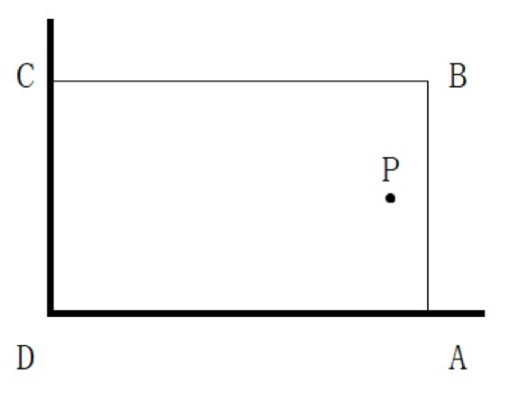

A. 187
B. 192
C. 195
D. 196

56. (2018四川)从所给的项中，选择最合适的一个填入问号处，使之呈现一定的规律性:
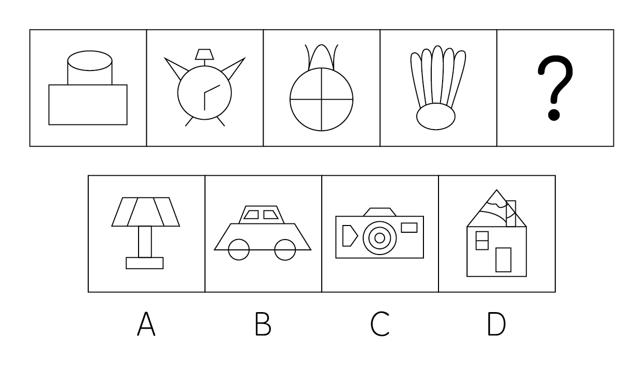

57. (2018四川)从所给的项中，选择最合适的一个填入问号处，使之呈现一定的规律性:
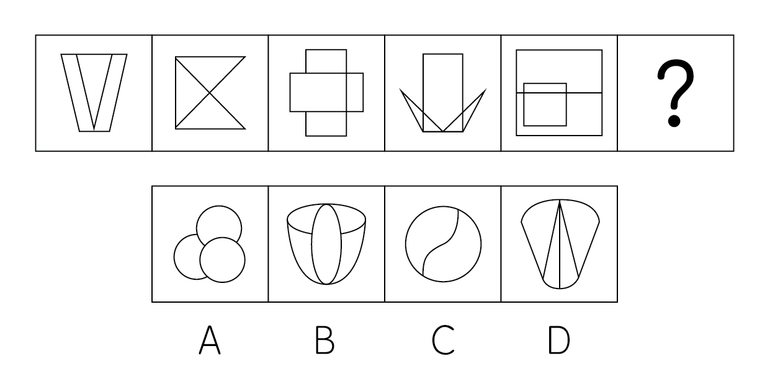

58. (2018四川)从所给的项中，选择最合适的一个填入问号处，使之呈现一定的规律性:
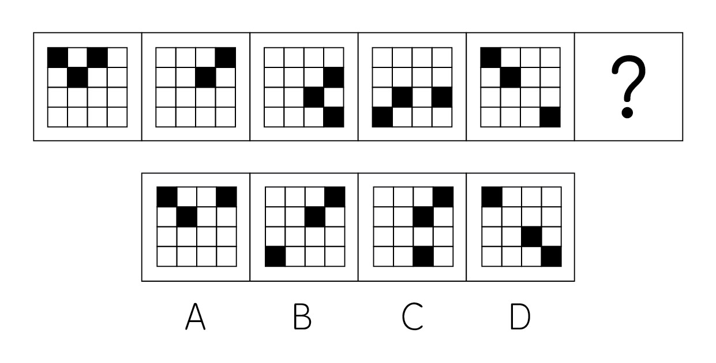

59. (2018四川)从所给的项中，选择最合适的一个填入问号处，使之呈现一定的规律性:
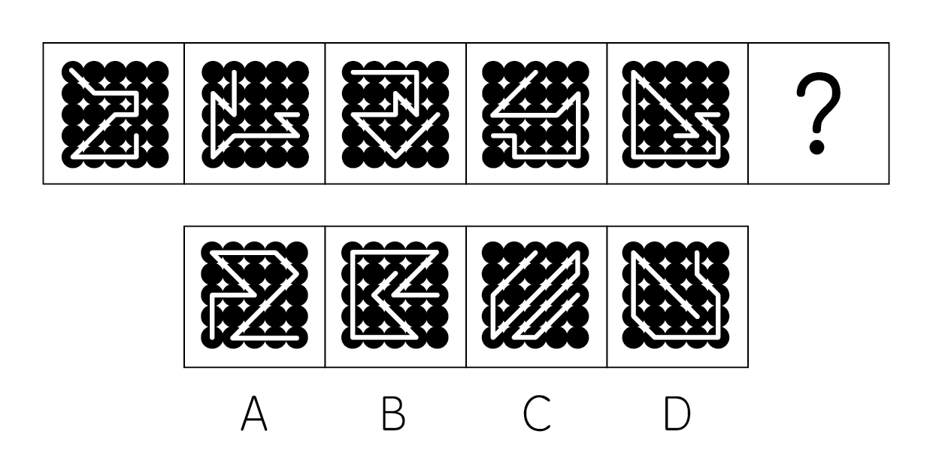

60. (2018四川)从所给的项中，选择最合适的一个填入问号处，使之呈现一定的规律性:
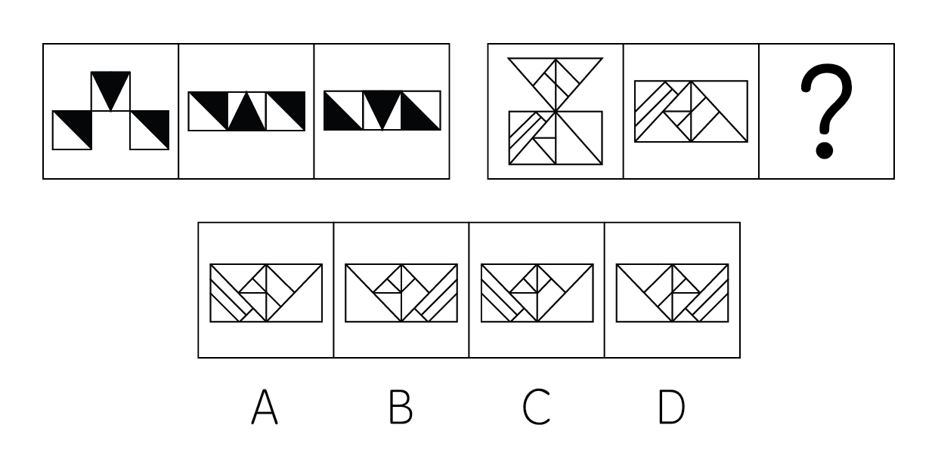

61. (2018四川)下图为给定的纸盒外表面，下面哪一项能由它折叠而成?
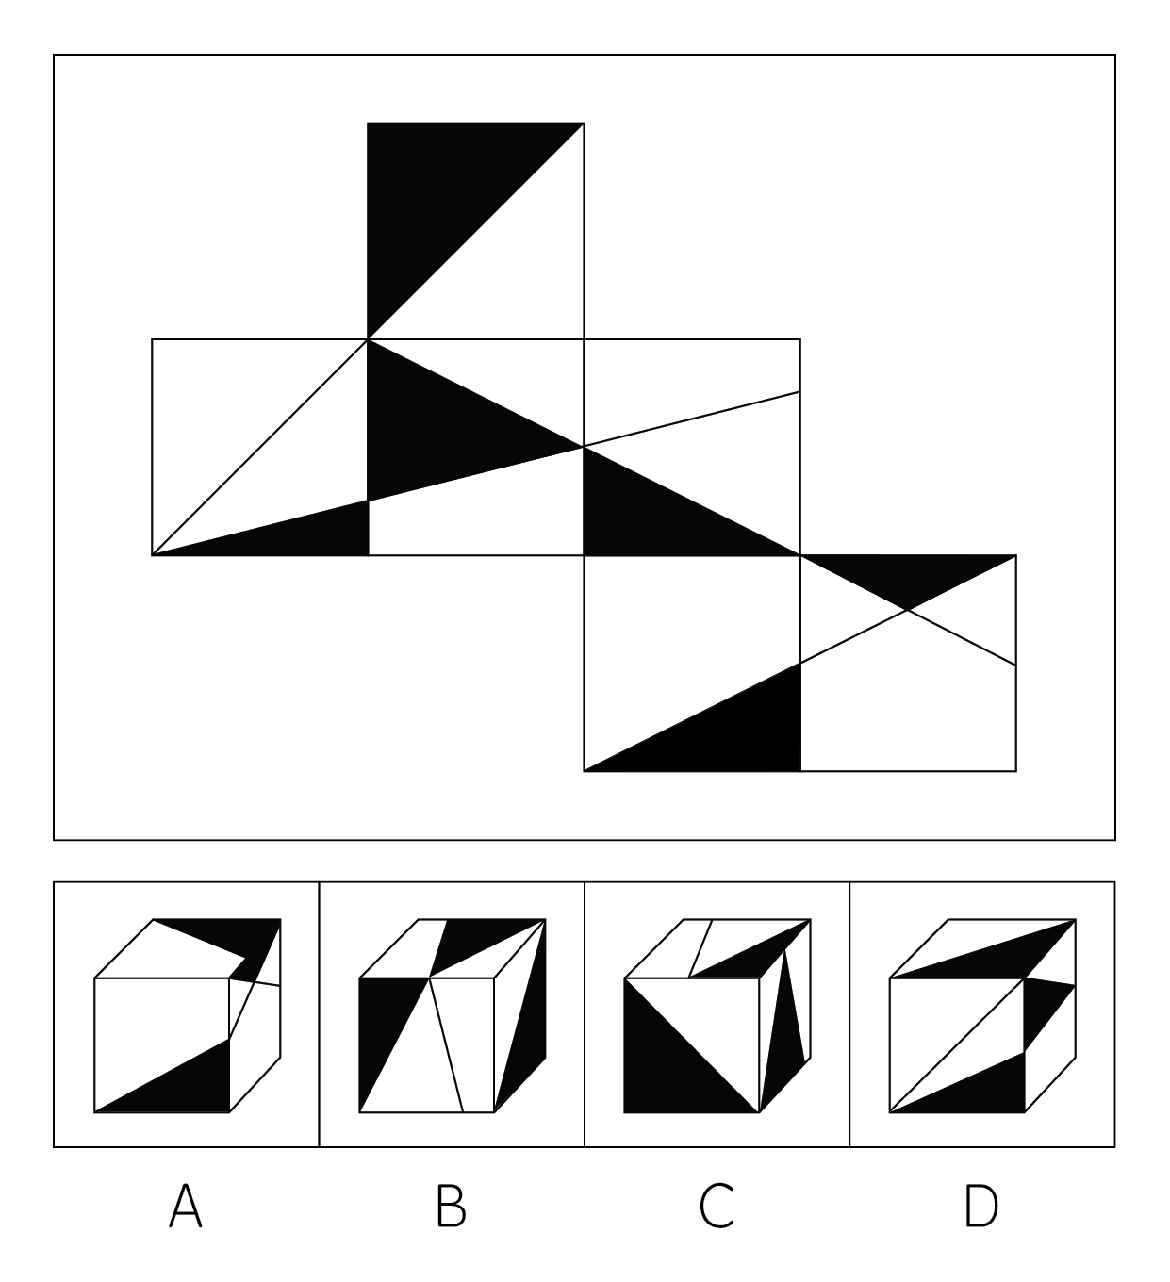

62. (2018四川)下图为给定的多面体，下面哪项多面体能与该多面体拼接成实心的长方体?
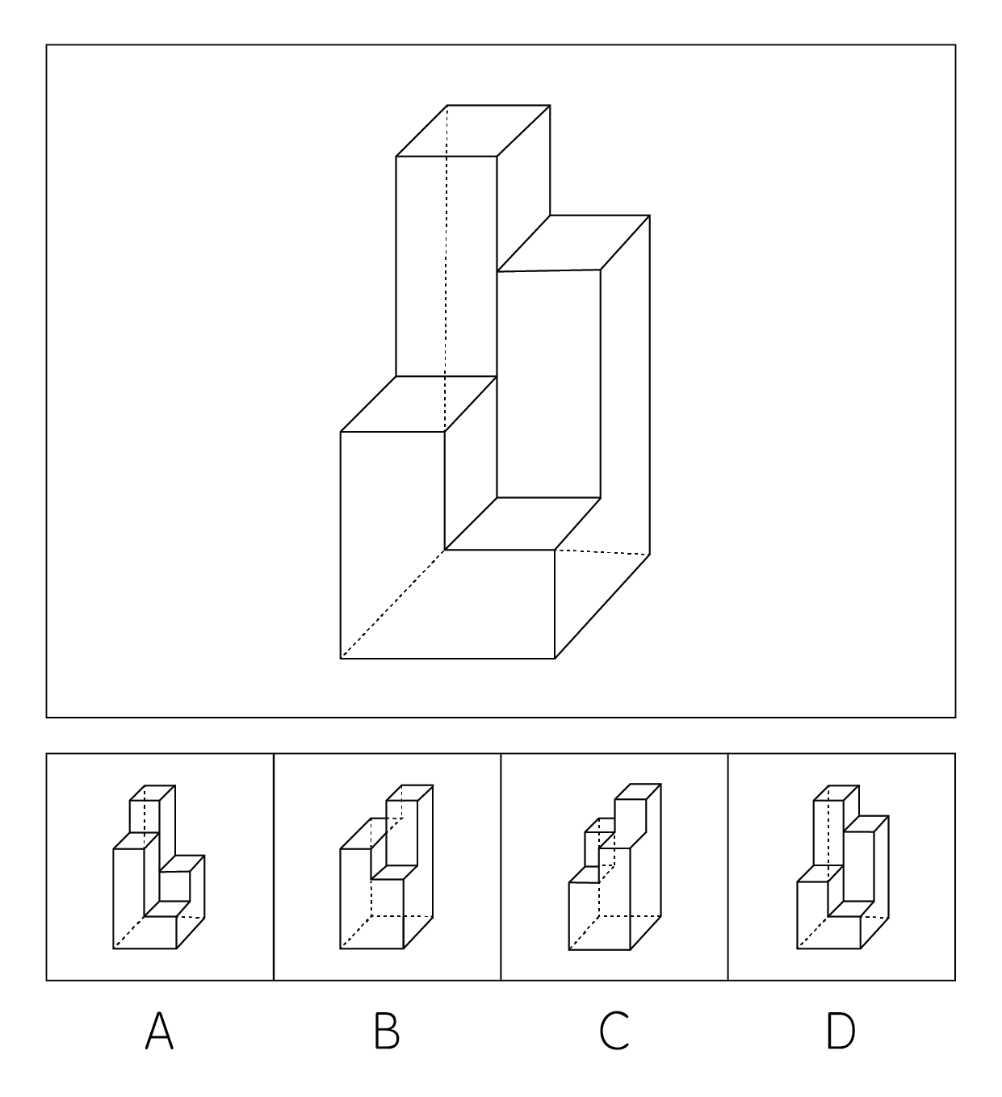

63. (2018四川)反应性相倚是指在沟通过程中，沟通双方都以对方的行为作为自己行为的依据，做出相应的反应，而并不按照原来的计划进行沟通。根据上述定义，下列属于反应性相倚的是:
A. 小何计划出国读博，申请几所学校都收到了录取通知，他反复研究，并征求导师的意见，做出了最终决定。

B. 方某通过房产中介看中了黄某的房子，与黄某沟通后发现其房屋的产权证尚未取得，于是方某决定推迟购买。

C. 小李报名参加演讲比赛，初赛晋级后进入复赛，但复赛时间和小李的外语考试冲突，于是小李改变计划，选择退赛。

D. 某公司计划推行新考核制度，各部门负责人希望按部门情况分别拟定，后公司决定先保留原制度，针对个别情况逐步调整，各部门表示同意。

64. (2018四川)法条竞合犯是指一个犯罪行为同时触犯数个具有包容关系的刑法条文，依法只适用其中一条定罪量刑的情况。根据上述定义，下列属于法条竞合犯的是:
A. 王某醉酒驾驶致伤三人

B. 张某拦路抢劫致人死亡

C. 李某生产销售价值百万的假药

D. 周某组织多人制造假币

65. (2018四川)营业外收入是指企业确认与企业生产经营活动没有直接关系的各种收入。这一收入实际上是一种纯收入，不是由企业经营资金耗费所产生的，不需要企业付出代价，不需要与有关费用进行配比。换言之，除企业营业执照中规定的主营业务以及附属的其他业务之外的所有收入都视为营业外收入。根据上述定义，下列关于营业外收入的说法哪项不正确?
A. 某旅游景区服务公司获得的门票收入属于营业外收入

B. 某高分子材料公司从当地政府获得的高新技术企业的政策补贴属于营业外收入

C. 甲乙两公司是合作企业，后乙公司违反国家有关行政管理法规，按照规定支付给甲公司一定数量的罚款，该罚款属于甲公司的营业外收入

D. 甲公司购入一批环保设备，5年后将这些设备进行报废处理并获得相应的报废款，这一款项扣除资产账面价值、清理费用、处置相关税费后的净收益属于营业外收入

66. (2018四川)股权众筹是指创新创业者或小微企业通过股权众筹融资中介机构互联网平台(互联网网站或其他类似的电子媒介)公开募集股本的活动。
根据上述定义，下列属于股权众筹活动的是:
A. 做生意的杨某以1.5亿元入股邻居的创业项目，创立了一个网购平台

B. 某公司在地方股权交易市场挂牌后，宣布公司定向发行原始股，融资2亿元

C. 孔某通过自己制作的网站宣传推广某项目，成功吸引40余人投资，融资200余万元

D. 赵某通过熟人介绍在某网络创投平台出资20万元，获得创业企业的股权，成为该企业的股东

67. (2018四川)一般来说，关于世界的表述有两种类型。第一种是实证表述，只是如实做出关于世界是什么样子的表述。第二种是规范表述，做出的是关于世界应该是什么样子的表述，通常含有价值判断，即做出好坏或应该与否的判断。
根据上述定义，下列判断正确的是:
A. “提高汇率会减少通货膨胀是错误的”是实证表述

B. “政府立法禁止在公共场合吸烟是正确的”是实证表述

C. “汽油税的分担对于驾驶员来说太不公平了”是规范表述

D. “如果政府提高酒税，酒厂的利益就会减少”是规范表述

68. (2018四川)无偿合同是指当事人一方只享有合同权利而不偿付任何代价的合同。换言之，该合同中的一方当事人向对方给予某种利益，而对方取得该利益时无需支付任何代价。
根据上述定义，下列项不属于无偿合同的是:
A. 老王膝下无儿女，他将自己名下的一套房产赠予一直照顾自己的侄子
B. 何某邀请李某来自己的公司任职，并与李某签订合同，承诺如果李某在公司工作满5年，将获得公司的股份
C. 黎某要出国学习半年，不愿将装修一新的住宅对外出租，遂与好友王某协商一致，将其住宅交与王某代为看管
D. 黄某将自己的车借给同事郑某使用，并与郑某签订协议，约定借给其使用一年，不需缴纳使用费，但要如期归还

69. (2018四川)诉诸无知是指以对某个命题的无知为根据，从而断言该命题是真或者是假的一种谬误。其公式是:因为尚未证明A假，所以A是真的;或者因为尚未证明A真，所以A是假的。根据上述定义，下列论证中犯了诉诸无知错误的是:
A. 既然圣经上说上帝是存在的，那么你就不能说上帝是不存在的

B. 既然现在没有充分的证据证明甲是有罪的，那么甲就可能是无罪的

C. 既然当时的绝大多数人都相信托勒密的地心说，那么托勒密的地心说就是正确的

D. 既然古代典籍未提到元明时期该地附近有寺院，那么就说明当时该地附近没有寺院

70. (2018四川)波丽安娜效应根据小说《少女波丽安娜》中的人物提出，是指通常情况下，人们会对别人给予他们的正面描述表示认同。巴纳姆效应是指绝大多数人都会很容易地相信一个笼统的、一般性的人格描述特别适合自己。根据上述定义，下列项中没有反映上述效应的是:
A. 小王在面试的环节中表现非常好，事后面试官告诉他，认为他有很强的沟通协调能力和解决问题的能力，他觉得自己确实是这样

B. 某明星近来人气很高，虽然有一些负面新闻，但在粉丝看来，他是亲切而率真的，他自己也在微博上澄清了事实，希望获得大家的支持

C. 小明在网上看到了有关星座性格分析的内容，他觉得里面的描述比如“适应能力很好，在生活中充满了活力，在社交圈举止得当”这些内容非常符合自己

D. 实验者给一批被试做了人格调查，后拿出两份结果让其判断。事实上，一份是被试个人填写的结果，另一份是这批被试的回答平均起来的结果，被试大都认为后者更准确地表达了自己的人格特征

71. (2018四川)心理学家马斯洛将人的需求像阶梯一样从低到高按层次分为五种，分别是:生理需求、安全需求、爱和归属需求、尊重需求和自我实现需求。其中，尊重需求属于较高层次的需求，表现为希望获得成就、名声、地位、晋升机会或获得他人对自己的认可与尊重等。根据上述定义，下列行为中最能体现尊重需求的是:
A. 小王在工作之余和关系好的同事一起打羽毛球

B. 小张为了能养家糊口每天拼命地努力工作赚钱

C. 小李为自己和家人都购买了人身意外伤害保险

D. 小刘对自己被评为年度优秀员工感到非常开心

72. (2018四川)瑕疵担保责任是指依法律规定，在交易活动中当事人一方移转财产(或权利)给另一方时，应担保该财产(或权利)无瑕疵，若移转的财产(或权利)有瑕疵，则应向对方当事人承担相应的责任。根据上述定义，下列项中乙公司不需要承担瑕疵担保责任的是:
A. 甲公司从乙公司购买了四台不锈钢水箱，后一台水箱发生爆裂，经鉴定水箱钢板厚度偏薄，焊接质量较差，与国家标准要求不符

B. 甲公司与乙公司签订协议，甲支付50万元获得乙公司旗下6个专利产品，后甲在使用过程中发现其中一个产品版权属于丙公司所有

C. 甲公司与乙公司签订《股权转让协议》，约定甲公司将名下的股权全额转让给乙公司，协议签订不久，乙公司资金发生问题，申请破产

D. 甲公司租赁乙公司的厂房开办化工厂，后房屋漏雨，甲公司安排工人杨某到屋顶更换石棉瓦，结果杨某在更换过程中因房屋大梁突然断裂从高处坠落受伤

73. (2018四川)平邮：快递
A. 经济舱：头等舱
B. 普快列车：高铁
C. 短信：微信
D. 信件：传真

74. (2018四川)孑孓：蚊子
A. 树苗：杨树
B. 羊羔：绵羊
C. 蝌蚪：青蛙
D. 麦种：小麦

75. (2018四川)序幕：尾声
A. 散文：戏剧
B. 方言：粤语
C. 元音：辅音
D. 进士：状元

76. (2018四川)红酒：咖啡：饮品
A. 熊猫：刺绣：中国

B. 勺子：铲子：金属

C. 邮票：信封：邮寄

D. 板栗：核桃：干果

77. (2018四川)( ) 对于 小说 相当于 琴弦 对于 ( )
A. 写实；音乐
B. 浪漫；乐器
C. 情节；竖琴
D. 诗歌；吉他

78. (2018四川)某公司举行优秀员工评选活动，在最后一轮评选中有甲、乙、丙、丁四名员工入围。甲认为乙会当选，乙认为丙会当选，丙和丁都认为自己不能当选。评选结果公布后发现，上述四种猜测只有一种是错误的。
由此可以推出，一定当选的是：
A. 甲
B. 乙
C. 丙
D. 丁

79. (2018四川)一项调查发现，在牛奶人均消费量大的地区，癌症的发病率较高；而牛奶人均消费量少的地区，癌症发病率极低。有人据此得出结论：饮用牛奶会使癌症的发病率上升。以下哪项如果为真，最能质疑上述结论？
A. 癌症发病率高的地区，其他疾病的发病率相对较低
B. 牛奶含钙量高，吸收好，而且睡前喝牛奶有助于睡眠
C. 调查中牛奶人均消费量大的地区，人口总数也相对较大
D. 牛奶人均消费量大的地区居民寿命较长，且罹患癌症的主要是中老年人

80. (2018四川)为了解对学校食堂的满意度，某大学进行了一项“我最满意的食堂”评比活动。通过让学生对食堂的饭菜质量、价格、服务态度、卫生状况等10项指标进行评分来反映其对食堂的满意度，学生给每个评分指标赋以1到10分的某一个分值，然后计算出10项评分指标的平均得分，从而得出学生对食堂的满意度。
实施这一项评比活动需要假设的前提是：
Ⅰ.对饭菜质量、服务态度等指标的评价可以用数字来表达
Ⅱ.上述10项指标对学生来说同等重要
Ⅲ.该大学的每个学生都参与了这次评比活动
A. 仅Ⅰ

B. 仅Ⅱ

C. 仅Ⅰ和Ⅱ

D. Ⅰ、Ⅱ和Ⅲ

81. (2018四川)毛囊干细胞是在毛囊中长期生活的细胞，终身为我们产生毛发。毛囊干细胞从血液中吸收葡萄糖，经过代谢，葡萄糖变为丙酮酸。这些丙酮酸一部分被细胞运输进线粒体，在线粒体中，丙酮酸进一步的代谢能够为细胞提供能量，另一部分丙酮酸将在细胞内进行后续的变化，产生新的代谢产物——乳酸。乳酸可以激活毛囊干细胞，使毛发生长得更快速。据此，有研究人员认为，通过药物提高乳酸的含量可以治疗脱发。
以下哪项如果为真，最能支持上述结论？
A. 葡萄糖的代谢功能是生命体自我修复的重要方式

B. 通过药物提供的乳酸能够直接作用于毛囊干细胞

C. 人为增加乳酸的含量不会对毛囊干细胞产生其他影响

D. 减少丙酮酸进入线粒体，可以使毛囊干细胞产生更多乳酸

82. (2018四川)某处室管理人员都具有博士学位，大部分川籍工作人员都不超过30周岁，少部分川籍工作人员无博士学位。
根据以上陈述，可以得出以下哪项？
A. 有些管理人员超过30周岁
B. 有些管理人员不超过30周岁
C. 有些川籍工作人员是管理人员
D. 有些川籍工作人员不是管理人员

83. (2018四川)医生告诫人们，抽烟喝酒有害健康。但又有学者从统计学角度发现，一些根据习俗从不抽烟不喝酒的民族，平均寿命要比经常抽烟喝酒的民族短5～10岁。因此学者推测，抽烟喝酒虽然可能损伤肺和肝的功能，但不一定会影响人的寿命。
以下哪项如果为真，最能质疑上述观点？
A. 抽烟和喝酒的时候能让大脑获得欣快感，排解压力，感到愉悦

B. 那些根据习俗而杜绝烟酒的民族其饮食也相对单一，并且热量极高

C. 抽烟喝酒是肺癌和肝癌的重要原因，而这两种疾病位于疾病死亡谱的前两位

D. 烟酒可以刺激大脑分泌多巴胺，让人体各器官进入放松状态，促进身体修复

84. (2018四川)猫的粪便中含有弓形虫，养猫的人可能会感染上“弓形虫病”。这种病症状跟流感很像，但对少数免疫力低下的人如孕妇，也会有致命的危险。有统计显示，许多养宠物的英国人和美国人患有弓形虫病。弓形虫病还可能通过影响多巴胺的分泌，诱发抑郁和焦虑；患弓形虫病，也可能加剧精神分裂症和双向情感障碍的症状。
根据上述描述，以下推论正确的是：
A. 猫本身并不会患弓形虫病
B. 不养猫的人不会患上弓形虫病
C. 孕妇养猫会导致胎儿的发育畸形
D. 猫便处理不当会威胁养猫人的身心健康

85. (2018四川)科学家重建地球地质历史上的大气成分面临的难题之一就是——缺少可用样品。近年来，不少人开始关注琥珀，他们认为相比其他有机材料，琥珀在长久的地质年代内，所保存的化学和同位素信息几乎不会改变，因此可以用于揭示不同年代的全球大气成分。
以下哪项如果为真，最能质疑上述结论？
A. 由于琥珀内部常保留着生物的形体，故能反映当时生态环境与生物的关系
B. 琥珀主要诞生于约四千万至六千万年前的始新世纪，其他年份并没有形成琥珀
C. 琥珀是由松柏科植物的树脂经压力和热力作用形成，由于时间漫长，数量极少
D. 琥珀的硬度较低，如果因搬运、储存不当而造成损害，会影响同位素检测的准确性

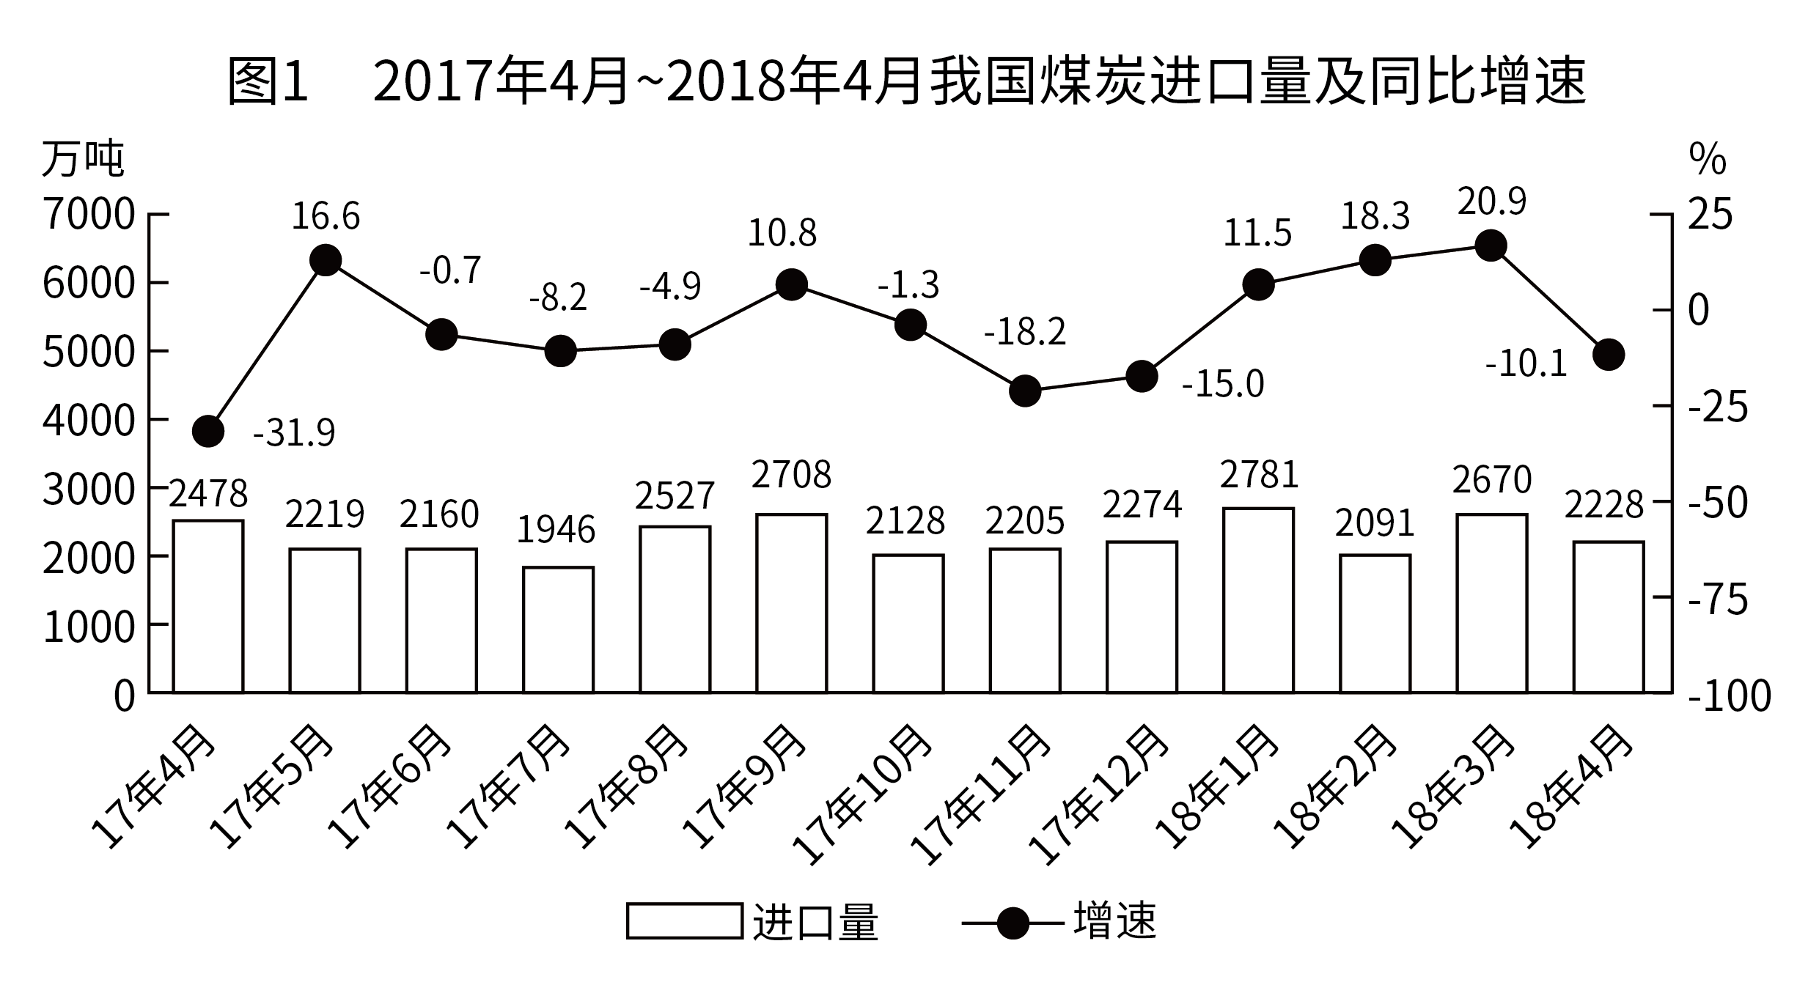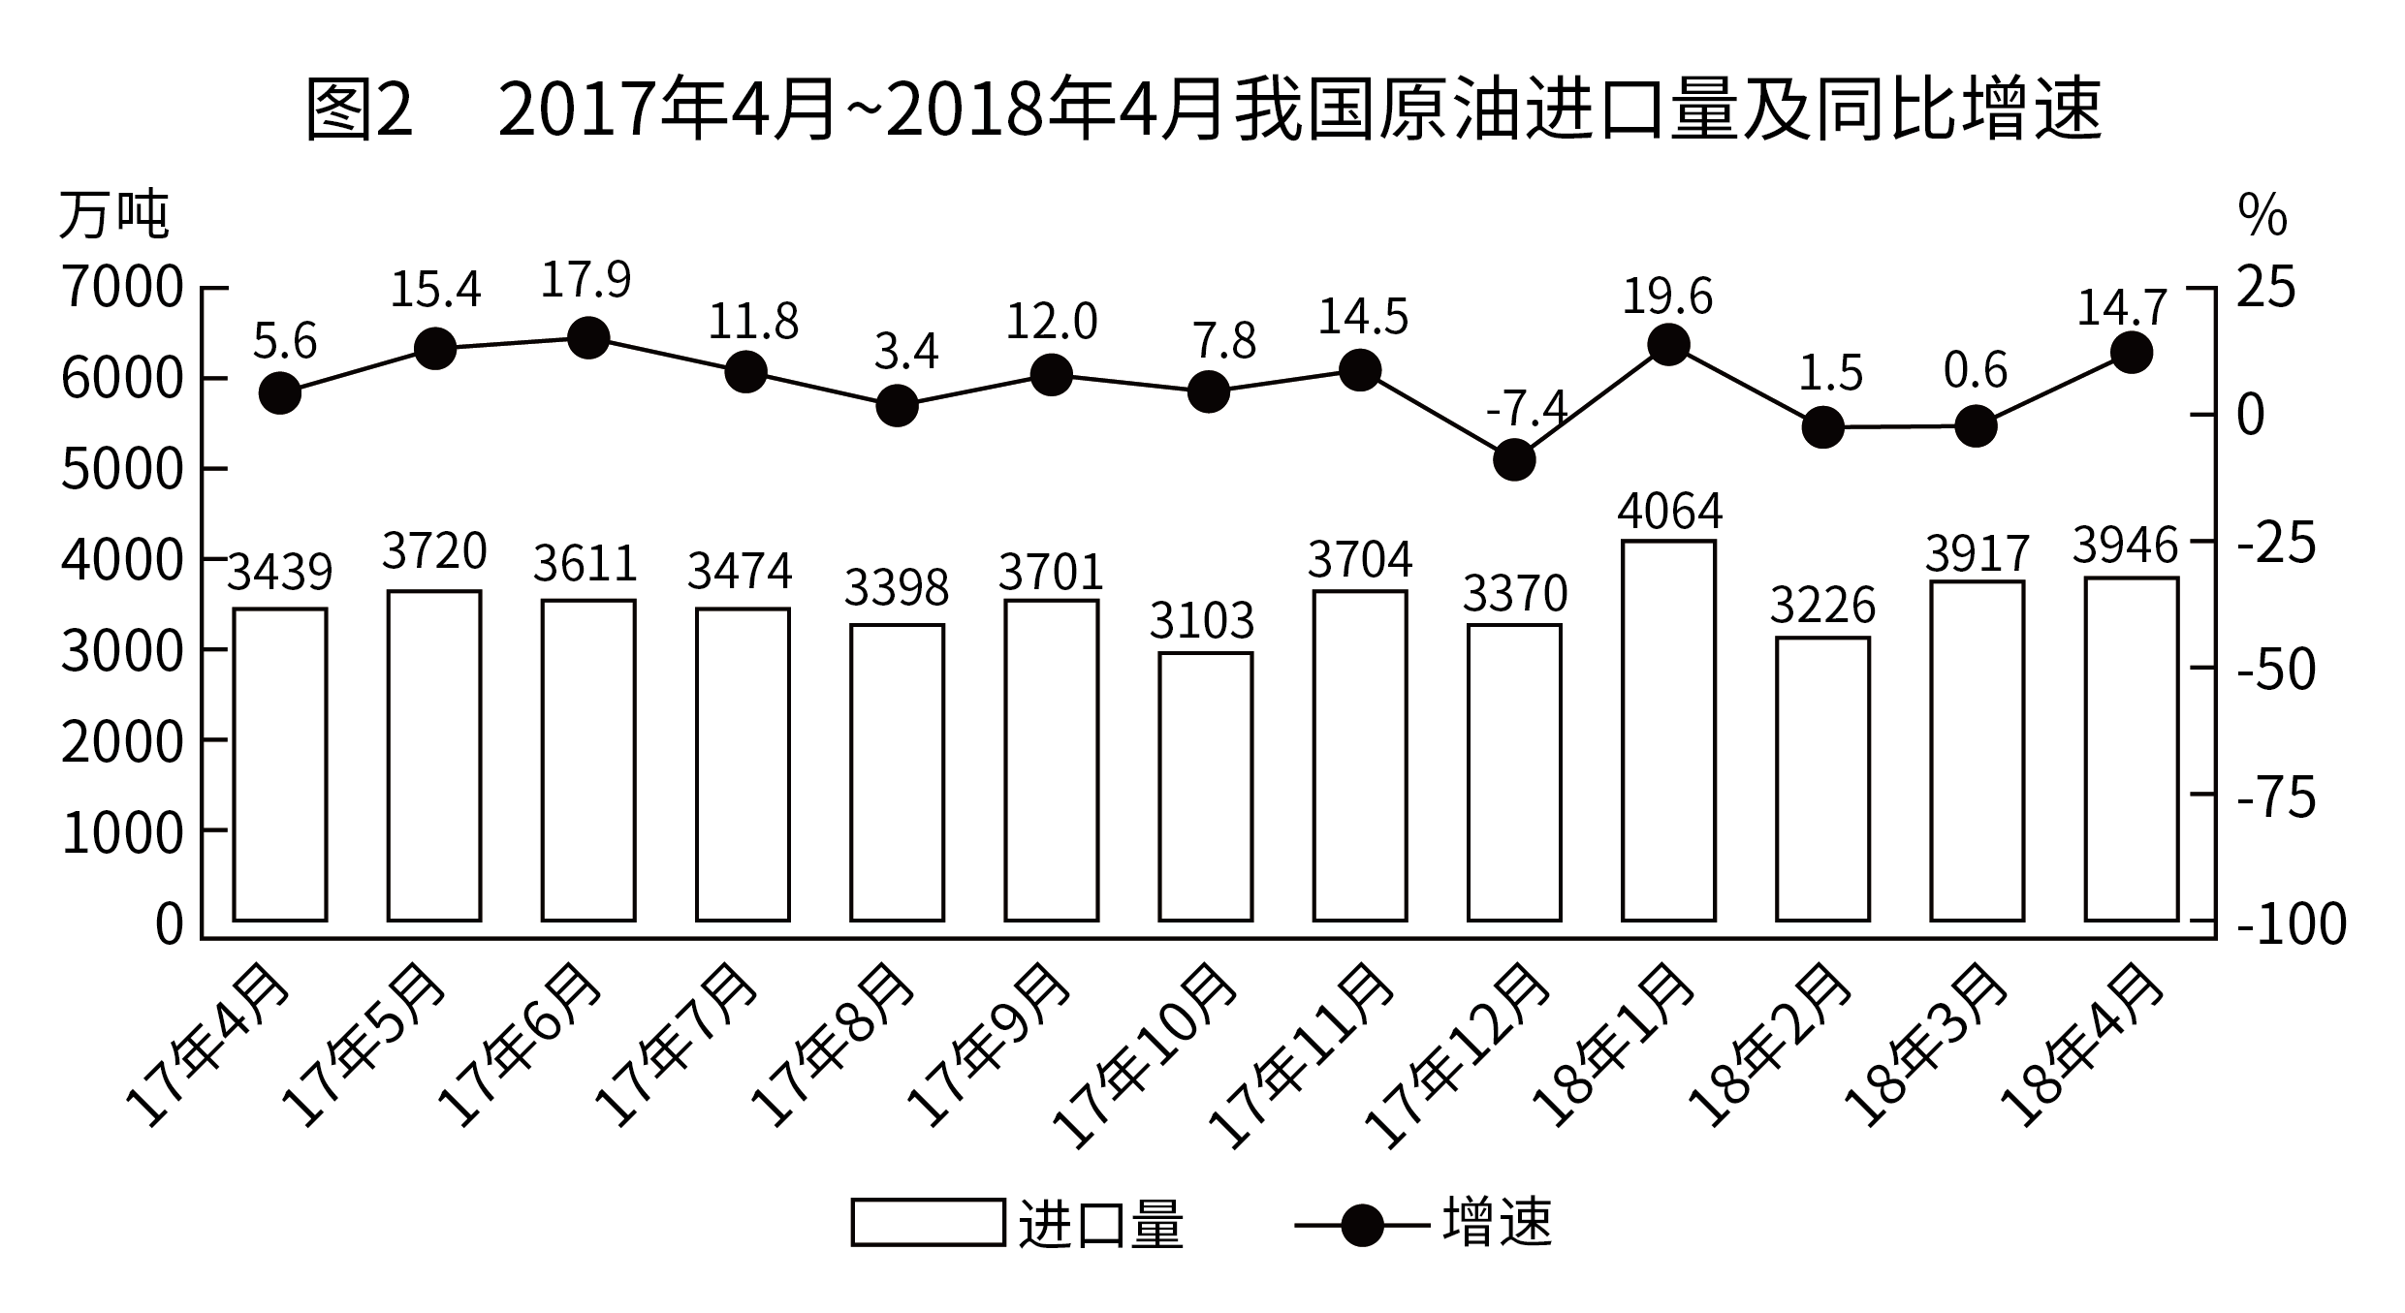
86. (2018四川)2017年下半年煤炭进口量同比增速最高的月份，当月煤炭进口量比上月约（ ）
A. 下降10%
B. 下降25%
C. 上升7%
D. 上升28%

87. (2018四川)2017年下半年，我国平均每月进口原油：
A. 不到3300万吨
B. 在3300～3400万吨之间
C. 在3400～3500万吨之间
D. 超过3500万吨

88. (2018四川)请回答问题：2017年9月和10月，我国原油进口金额分别为136亿和121.4亿美元，10月平均每吨原油的进口价格较9月：
A. 上升了不到50美元

B. 上升了50美元以上

C. 下降了不到50美元

D. 下降了50美元以上

89. (2018四川)请回答问题：2017年4月-2018年4月间，原油进口量同比增速超过煤炭进口量同比增速的月份有多少个？
A. 3

B. 5

C. 8

D. 10

90. (2018四川)能够从上述资料中推出的是：
A. 2017年4月，我国原油进口量低于上月水平

B. 2017年4季度，我国煤炭进口量高于上季度水平

C. 2018年1月，我国原油进口量同比增长700万吨以上

D. 2017年2-4季度我国煤炭进口量最高的月份，进口量同比增速也最高

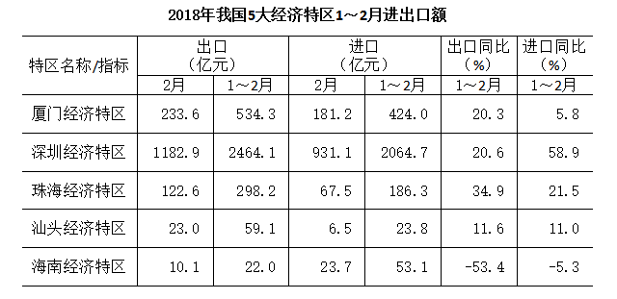
91. (2018四川)2018年1～2月出口额同比增速最快的两个经济特区，同期进口额之比约为：
A. 1:4
B. 1:7
C. 1:11
D. 1:17

92. (2018四川)已知2018年1～2月全国进出口总额为45158亿元。则同期5大经济特区进出口总额占全国进出口总额的比重约为：
A. 9%
B. 14%
C. 19%
D. 24%

93. (2018四川)请回答问题：将各经济特区按2018年1～2月进口额同比增量从低到高排序，以下正确的是：
A. 汕头经济特区、深圳经济特区、厦门经济特区

B. 珠海经济特区、汕头经济特区、深圳经济特区

C. 厦门经济特区、珠海经济特区、深圳经济特区

D. 海南经济特区、厦门经济特区、汕头经济特区

94. (2018四川)2018年2月，表中进口额环比下降速度最快的经济特区是：
A. 汕头经济特区

B. 珠海经济特区

C. 厦门经济特区

D. 海南经济特区

95. (2018四川)能够从上述资料中推出的是：
A. 2017年1～2月，海南经济特区出口额高于汕头经济特区

B. 2018年1～2月，深圳经济特区进出口额同比增速高于40%

C. 2018年1～2月，进出口额之差高于100亿元的经济特区有且仅有2个

D. 2018年1～2月，珠海经济特区出口额占5大经济特区比重高于上年同期

2018年3月，国内手机市场出货量3018.5万部，同比下降27.9%，2018年1～3月，国内手机市场出货量8737.0万部，同比下降26.1%。3月，国内上市新机型80款，同比下降37.5%，2018年1～3月，上市新机型206款， 同比下降8.4% 。
2018年3月，国内4G手机出货量2808.5万部，同比下降28.7%，其中4G全网通手机占比94%；4G上市新机型67款，同比下降40.2%，其中4G全网通手机占比71.6%。1～3月，4G手机出货量8195.6万部，同比下降27.1%，其中4G全网通手机占比92.5%；4G上市新机型156款，同比下降17.5%，其中4G全网通手机占比75.6%。
2018年3月，国产品牌手机出货量2699.5万部，同比下降29%；上市新机型78款，同比下降36.6% 。1～3 月，国产品牌手机出货量7586.4万部，同比下降27.8%；上市新机型190款，同比下降10.8% 。
2018年3月，智能手机出货量为2808.3万部，同比下降28.6%。1～3月，智能手机出货量为8187.0万部，同比下降27%。3月，上市智能手机新机型68款，同比下降37%，其中支持安卓操作系统的手机67款。2018年1～3月，上市智能手机新机型158款，同比下降15.1% ,其中支持安卓操作系统的手机152款。
96. (2018四川)2017年1～3月，国内手机市场手机月均出货量：
A. 低于0.3亿部

B. 在0.3～0.36亿部之间

C. 在0.36～0.42亿部之间

D. 高于0.42亿部

97. (2018四川)2018年1～2月上市4G非全网通手机新机型多少款？
A. 19
B. 27
C. 38
D. 46

98. (2018四川)2018年1～2月，国产品牌手机出货量同比约下降了：
A. 25.5%
B. 26.6%
C. 27.1%
D. 28.4%

99. (2018四川)在①国内4G手机出货量、②国产品牌手机出货量、③智能手机出货量中，2018年1～3月出货量占全国手机出货量比重高于上年水平的有几类？
A. 0
B. 1
C. 2
D. 3

100. (2018四川)以下信息中，能够从上述资料中推出的有几条
①2017年3月，国内手机市场上市新机型100多款
②2018年3月，智能手机出货量高于1～3月平均水平
③2018年3月，4G全网通手机出货量是4G非全网通手机的16倍多
④2018年1～3月上市的智能手机新机型中， 5%以上不支持安卓操作系统
A. 1
B. 2
C. 3
D. 4

参考答案与解析
第一部分 客观题
一、单选题
第1题
【知识点】 习思想
【答案】 B
【解析】 本题考查政治常识。十九大报告指出：中国特色社会主义进入新时代，我国社会主要矛盾已经转化为人民日益增长的美好生活需要和不平衡不充分的发展之间的矛盾。我国稳定解决了十几亿人的温饱问题，总体上实现小康，不久将全面建成小康社会，人民美好生活需要日益广泛，不仅对物质文化生活提出了更高要求，而且在民主、法治、公平、正义、安全、环境等方面的要求日益增长。同时，我国社会生产力水平总体上显著提高，社会生产能力在很多方面进入世界前列，更加突出的问题是发展不平衡不充分，这已经成为满足人民日益增长的美好生活需要的主要制约因素。因此本题选B。
【来源】 专项模考-常识（一）第14题,2018年四川公务员考试《行测》真题（下半年）第1题,专项模考-常识（一）第14题

第2题
【知识点】 法律常识（其它）
【答案】 B
【解析】 本题考查法律常识。A项，不当选，根据《中华人民共和国村民委员会组织法》第15条第3款规定，选举实行无记名投票、公开计票的方法，选举结果应当当场公布。选举时，应当设立秘密写票处。B项，当选，根据《中华人民共和国村民委员会组织法》第十一条：村委会每届任期五年，届满应当届时举行换届选举。村民委员会成员可以连选连任。C项，不当选，根据《中华人民共和国村民委员会组织法》第6条规定，村民委员会由主任、副主任和委员共三至七人组成。村民委员会成员中，应当有妇女成员，多民族村民居住的村应当有人数较少的民族的成员。对村民委员会成员，根据工作情况，给予适当补贴。D项，不当选，根据《中华人民共和国村民委员会组织法》第16条规定，本村五分之一以上有选举权的村民或者三分之一以上的村民代表联名，可以提出罢免村民委员会成员的要求，并说明要求罢免的理由。被提出罢免的村民委员会成员有权提出申辩意见。罢免村民委员会成员，须有登记参加选举的村民过半数投票，并须经投票的村民过半数通过。因此本题选B。

【来源】 2018年四川公务员考试《行测》真题（下半年）第2题

第3题
【知识点】 中共党建
【答案】 C
【解析】 本题考查党建常识。A项，正确，根据《中国共产党章程》第10条的规定，党的最高领导机关，是党的全国代表大会和它所产生的中央委员会。党的地方各级领导机关，是党的地方各级代表大会和它们所产生的委员会。党的各级委员会向同级的代表大会负责并报告工作。B项，正确，《中国共产党章程》第41条第2款规定，留党察看最长不超过两年。党员在留党察看期间没有表决权、选举权和被选举权。党员经过留党察看，确已改正错误的，应当恢复其党员的权利；坚持错误不改的，应当开除党籍。C项，不正确，《中国共产党章程》第30条规定，企业、农村、机关、学校、科研院所、街道社区、社会组织、人民解放军连队和其他基层单位，凡是有正式党员三人以上的，都应当成立党的基层组织。而不是5人以上。D项，正确，《中国共产党章程》第51条规定，中国共产主义青年团是中国共产党领导的先进青年的群团组织，是广大青年在实践中学习中国特色社会主义和共产主义的学校，是党的助手和后备军。共青团中央委员会受党中央委员会领导。共青团的地方各级组织受同级党的委员会领导，同时受共青团上级组织领导。因此本题选C。
【来源】 专项模考-常识（二）第25题,2018年四川公务员考试《行测》真题（下半年）第3题,专项模考-常识（二）第25题

第4题
【知识点】 法律常识（其它）
【答案】 D
【解析】 本题考查法律常识。A项，正确，根据《中华人民共和国监察法》第二十二条规定：“被调查人涉嫌贪污贿赂、失职渎职等严重职务违法或者职务犯罪，监察机关已经掌握其部分违法犯罪事实及证据，仍有重要问题需要进一步调查，并有下列情形之一的，经监察机关依法审批，可以将其留置在特定场所：（一）涉及案情重大、复杂的；（二）可能逃跑、自杀的；（三）可能串供或者伪造、隐匿、毁灭证据的；（四）可能有其他妨碍调查行为的对涉嫌行贿犯罪或者共同职务犯罪的涉案人员，监察机关可以依照前款规定采取留置措施留置场所的设置、管理和监督依照国家有关规定执行”由此可见，监察机关对行贿和受贿的行为均可以进行调查B项，正确，“两规”是《中国共产党纪律检查机关案件检查工作条例》第28条关于“调查措施”中的第三项，即“要求有关人员在规定的时间、地点就案件所涉及的问题作出说明”习近平总书记在十九大报告中提出：“制定国家监察法，依法赋予监察委员会职责权限和调查手段，用留置取代‘两规’措施”在监察法中，对留置的审批程序、适用对象、使用条件、措施采取的时限等都做出了严格的规定，甚至对调查过程的安全、医疗保障等也做出了相应的规定，这对于进一步推进反腐败工作规范化、法治化具有重大意义。C项，正确，根据《中华人民共和国监察法》第四条规定：“监察委员会依照法律规定独立行使监察权，不受行政机关、社会团体和个人的干涉”所以，监察委员会依法独立行使监察权。D项，错误，根据《中华人民共和国监察法》第十一条第三项规定：“监察委员会对违法的公职人员依法作出政务处分决定；对履行职责不力、失职失责的领导人员进行问责；对涉嫌职务犯罪的，将调查结果移送人民检察院依法审查、提起公诉；向监察对象所在单位提出监察建议”因此，监察委员会对违法的公职人员作出的是政务处分决定而非政纪处分决定。因此本题选D。

【来源】 专项模考-常识（二）第26题,2018年四川公务员考试《行测》真题（下半年）第4题,专项模考-常识（二）第26题

第5题
【知识点】 经济常识（其它）
【答案】 C
【解析】 本题考查经济常识。A项，不当选，显性成本是指厂商在生产要素市场上购买或租用所需要的生产要素的实际支出，即企业支付给企业以外的经济资源所有者的货币额。例如支付的生产费用、工资费用、市场营销费用等。B项，不当选，固定成本，相对于变动成本，是指成本总额在一定时期和一定业务量范围内，不受业务量增减变动影响而能保持不变的成本。固定成本主要包括厂房和设备的折旧，以及管理人员工资费用等。C项，当选，可变成本又称变动成本，是指在总成本中随产量的变化而变动的成本项目，主要是原材料、燃料和动力等生产要素的价值；当一定期间的产量增大时，原材料、燃料和动力的消耗会按比例相应增多，所发生的成本也会按比例增大，故称为可变成本。即可变成本主要包括原材料、燃料和动力以及生产工人的工资费用等。企业管理一定期间内的成本不会发生变化，属于固定成本。D项，不当选，隐性成本指公司损失使用自身资源（不包括现金）机会的成本，即厂商本身自己所拥有的且被用于企业生产过程的那些生产要素的总价格。是由于企业或员工的行为而有意或者无意造成的具有一定隐蔽性的将来成本和转移成本，是成本的将来时态和转嫁的成本形态的总和。固定设备折旧费是一种隐性成本，在核算成本的时候，这笔费用没有被计算进去，而是会以其他形式被掩盖，如维护所需要的人工和材料成本，未来更换设备的成本。因此本题选C。
【来源】 专项模考-常识（一）第15题,2018年四川公务员考试《行测》真题（下半年）第5题,专项模考-常识（一）第15题

第6题
【知识点】 法律常识（其它）
【答案】 A
【解析】 本题考查法律常识。A项，《劳动争议调解仲裁法》第2条规定，中华人民共和国境内的用人单位与劳动者发生的下列劳动争议，适用本法：（五）因劳动报酬、工伤医疗费、经济补偿或者赔偿金等发生的争议。公司员工张某就加班工资与公司发生的争议符合本条。B项，劳动部《关于贯彻执行〈中华人民共和国劳动法〉若干问题的意见》第12条规定：在校生利用业余时间勤工助学，不视为就业，未建立劳动关系，可以不签订劳动合同。据此规定，勤工俭学并不属于劳动关系，王某不是实际意义上的劳动者，不适用《劳动争议调解仲裁法》。C项，赵某与护工之间是雇佣关系，雇佣关系是指受雇人向雇佣人提供劳务，雇佣人支付相应报酬形成的权利义务关系。护工不是实际意义上的劳动者，不适用《劳动争议调解仲裁法》。D项，股东与公司之间不是劳动关系。股东与公司之间关于年终分红问题的争议不受《劳动争议调解仲裁法》调整。因此本题选A。
【来源】 专项模考-常识（二）第27题,2018年四川公务员考试《行测》真题（下半年）第6题,专项模考-常识（二）第27题

第7题
【知识点】 法律常识（其它）
【答案】 D
【解析】 本题考查法律常识。A项，《中华人民共和国继承法》第17条第1款规定，公证遗嘱由遗嘱人经公证机关办理。甲委托妻子办理的公证遗嘱无效。B项，《中华人民共和国继承法》第17条第3款规定，代书遗嘱应当有两个以上见证人在场见证，由其中一人代书，注明年、月、日，并由代书人、其他见证人和遗嘱人签名。乙的口述遗嘱无人见证，因此无效。C项，《中华人民共和国继承法》第17条第2款规定，自书遗嘱由遗嘱人亲笔书写，签名，注明年、月、日。丙的遗嘱因未签字，因此无效。D项，《中华人民共和国继承法》第17条第5款规定，遗嘱人在危急情况下，可以立口头遗嘱。口头遗嘱应当有两个以上见证人在场见证。危急情况解除后，遗嘱人能够用书面或者录音形式立遗嘱的，所立的口头遗嘱无效。因此，丁于危机情况下在两名交警的见证下的口头遗嘱有效。因此本题选D。
【来源】 专项模考-常识（二）第28题,2018年四川公务员考试《行测》真题（下半年）第7题,专项模考-常识（二）第28题

第8题
【知识点】 人文常识（其它）
【答案】 A
【解析】 本题考查人文常识。
《三十六计》或称三十六策，指中国古代三十六个兵法策略，语源于南北朝，成书于明清，是根据中国古代军事思想和丰富的斗争经验总结而成的兵书。三十六计指：金蝉脱壳、抛砖引玉、借刀杀人、以逸待劳、擒贼擒王、趁火打劫、关门捉贼、浑水摸鱼、打草惊蛇、瞒天过海、反间计、笑里藏刀、顺手牵羊、调虎离山、李代桃僵、指桑骂槐、隔岸观火、树上开花、暗渡陈仓、走为上、假痴不癫、欲擒故纵、釜底抽薪、空城计、苦肉计、远交近攻、反客为主、上屋抽梯、偷梁换柱、无中生有、美人计、借尸还魂、声东击西、围魏救赵、连环计、假道伐虢。反戈一击出自《尚书·武成》：“前徙倒戈，攻于后以北”，意思是调转矛头，向自己原来的营垒进攻。比喻掉转头来反对自己原来所属的或拥护的一方。
A项，不属于，反戈一击不属于三十六计。B项、C项、D项均属于三十六计。
因此本题选A。
【来源】 专项模考-常识（一）第16题,2018年四川公务员考试《行测》真题（下半年）第8题,专项模考-常识（一）第16题

第9题
【知识点】 中国地理
【答案】 B
【解析】 本题考查地理常识。A项，拉萨是中国西藏自治区的首府，是西藏的政治、经济、文化和宗教中心，是中国海拔最高的省会城市。B项，乌鲁木齐，通称“乌市”，乌鲁木齐地处中国西北，新疆中部，天山北麓，准噶尔盆地南缘，是新疆维吾尔自治区首府，全疆政治、经济、文化、科教和交通中心。C项，武汉是湖北省的省会城市，武汉地处江汉平原东部。世界第三大河长江及其最大支流汉水横贯市境中央，将武汉城区一分为三，形成了武昌、汉口、汉阳三镇隔江鼎立的格局。因此，武汉水运发达是因为长江流经该城市，而非淮河。D项，地球的自转和公转都是自西向东的方向，杭州位于东经120°，太原位于东经112°，杭州位于太原的东面，所以日出时间早于太原。因此本题选B。
【来源】 专项模考-常识（二）第29题,2018年四川公务员考试《行测》真题（下半年）第9题,专项模考-常识（二）第29题

第10题
【知识点】 生活常识
【答案】 B
【解析】 本题考查物理常识。A项，汽车雾灯颜色一般为黄色，这是经过科学家精心研究以后作出的最佳选择。不用比较醒目的红光，是因为雾灯的光必须具有散射的作用，才能让光束尽可能向前方散布成面积较大的光簇，使迎面来车的驾驶员既能看清目标又不觉得刺眼。而黄色光的散射强度是红色光散射强度的5倍。B项，汽车的后视镜是凸面镜，利用了对光发散的原理。凸面镜可以扩大视野，从而更好地注意到后方车辆的情况。C项，汽车头灯里的反射镜是凹面镜，把灯安装在凹面镜的聚焦点上，可以把发出的散射光通过凹面镜反射成平行光射出。D项，远光灯的能见度和穿透力都是非常强的，如果一旦开远光灯，会导致对面的车主看不清事物，非常不安全。因此本题选B。
【来源】 专项模考-常识（二）第30题,2018年四川公务员考试《行测》真题（下半年）第10题,专项模考-常识（二）第30题

第11题
【知识点】 自然地理
【答案】 B
【解析】 本题考查地理常识。A项，地下水是指埋藏在地面以下，存在于岩石和土壤的孔隙中可以流动的水体。根据地下埋藏条件的不同，地下水可分为上层滞水、潜水和承压水三大类。地下水能在岩石孔隙中自由流动。B项，目前在世界各大沙漠和干旱区几乎都发现大量的地下水资源。沙漠地区独特的地形和地质构造条件有利于地下水的贮存。而我国沙漠地区地下水储量约有1300多亿立方米，具有丰富的水资源。C项，地下水是降水或地表水经过土壤地层渗流而形成的。一般地下水经过土壤地层的过滤，所含悬浮杂质较少，常为清澈透明，但一般溶解的无机盐含量较高，硬度和含矿物质高。D项，月牙泉的形成主要得益于月牙泉所处的地质结构、低洼的地形条件和区域性地下水位较高等因素。西北部平原区地下水通过地下径流进入泉域后，在地形较低的洼地溢出地表，即形成了月牙泉。因此本题选B。
【来源】 专项模考-常识（二）第31题,2018年四川公务员考试《行测》真题（下半年）第11题,专项模考-常识（二）第31题

第12题
【知识点】 科技常识其它
【答案】 B
【解析】 本题考查科学常识。A项，目前酒精主要通过发酵制备。酒精制备主要以淀粉和纤维为主，通过各种酶的作用产生酒精。小麦秸秆的主要成分是碳水化合物，可以用来制取酒精。B项，酒精溶于水，虽然大量的水能扑灭酒精着火，但是着火时温度高，即使水把酒精稀释到50%以下还是能燃烧的。同时由于水的加入，液体量更多，漫流出来使着火面积更大，更难扑灭。酒精着火，面积小的时候一般采用覆盖的方式，面积大的时候通常用干粉灭火器。C项，酒精是非常好的有机溶剂，酒精的极性较小，而油污主要是由一些脂肪酸等极性小的分子组成的物质。根据相似相溶的原理，酒精可以溶解油污。D项，芽孢是整个生物界中抗逆性最强的生命体。只有在强烈的物理或化学作用下，如紫外线、高温高压等，芽孢才能被杀死，酒精消毒无法达到杀死细菌芽孢的灭菌标准。因此本题选B。
【来源】 专项模考-常识（二）第32题,2018年四川公务员考试《行测》真题（下半年）第12题,专项模考-常识（二）第32题

第13题
【知识点】 军事常识
【答案】 A
【解析】 本题考查军事常识。A项，错误；D项，正确，中国人民解放军西部战区，是从军委管总、战区主战、军种主建的总原则出发，根据中国安全环境和军队担负的使命任务确定的，为正大军区级，归中央军委建制领导。司令部驻地是成都，陆军机关驻地是兰州。B项，正确，中国人民解放军战区是中国人民解放军东部战区、中国人民解放军南部战区、中国人民解放军西部战区、中国人民解放军北部战区、中国人民解放军中部战区五个战区的总称，为正战区级，由中央军委建制领导，成立时间是2016年2月1日。C项，正确，中国人民解放军中部战区由陆军、海军、空军、火箭军等多军种组成，司令部驻北京，陆军机关驻石家庄。领导和指挥北京、天津、河北、河南、山西、陕西、湖北的所属武装力量。因此本题选A。
【来源】 专项模考-常识（一）第17题,2018年四川公务员考试《行测》真题（下半年）第13题,专项模考-常识（一）第17题

第14题
【知识点】 中国古代史
【答案】 A
【解析】 本题考查历史常识。①一字千金出自《史记·吕不韦列传》，原指改动一个字赏赐千金，形容文字价值极高，文辞精彩奇妙，也指书法作品的珍贵。一字千金反映的是战国末期的事件。②三顾茅庐出自汉末三国时期诸葛亮的《出师表》。东汉末年，汉朝宗亲左将军刘备三顾茅庐拜访诸葛亮，他们的谈话内容即《隆中对》。三顾茅庐反映的是三国时期的事件。③四面楚歌出自《史记·项羽本纪》，比喻陷入四面受敌、孤立无援的境地。四面楚歌反映的是秦朝末年的事件。④黄袍加身出自《宋史·太祖本纪》。后周时，赵匡胤在陈桥兵变，部下诸将给他披上黄袍，拥立其为天子。后比喻发动政变获得成功。黄袍加身反映的是宋朝初年的事件。故按时间先后顺序排序为①③②④。因此本题选A。
【来源】 专项模考-常识（一）第18题,2018年四川公务员考试《行测》真题（下半年）第14题,专项模考-常识（一）第18题

第15题
【知识点】 中国地理
【答案】 D
【解析】 本题考查人文常识。
A项，“气蒸云梦泽，波撼岳阳城”出自唐朝孟浩然的《望洞庭湖赠张丞相》。对应的风景名胜是洞庭湖。
B项，“百万空弦嗟往事,一鞭冷月踏居庸”出自清朝康有为的《长城》。对应的风景名胜是长城。
C项，“十二巫山见九峰，船头彩翠满秋空”出自宋朝陆游的《三峡歌》。对应的风景名胜是三峡。
D项，“最爱湖东行不足，绿杨阴里白沙堤”出自唐朝白居易的《钱塘湖春行》。对应的风景名胜是钱塘湖，而非太湖。钱塘湖，即现在的杭州西湖。
因此本题选D。
【来源】 专项模考-常识（一）第19题,2018年四川公务员考试《行测》真题（下半年）第15题,专项模考-常识（一）第19题

第16题
【知识点】 成语辨析
【答案】 A
【解析】 成语辨析题。先寻找提示性信息，再对比选项。
前文通过“但”字转折，引出“如何传承”这一重要问题。那么与之相呼应，段尾所说的“重大课题”，也应当是如何通过“深入挖掘红色传统”等诸多方式，让红色基因“传承”下去，故此空应当表示传承之意。A项“代代相传”指一代接一代地相继传下去，符合文意，A项正确。
B项“发扬光大”指使好的作风、传统等得到发展和提高，C项“深入人心”指理论、学说、政策等为人们深切了解和信服。而文段所说为“基因”，既不是作风和传统，也不是理论学说，其需要的也并非“发展提高”或“了解信服”，而是“传承”，排除B、C两项。
D项“根深蒂固”比喻基础深厚，不容易动摇，“基础深不动摇”的东西，也不一定能够“传承”下去，故D项同样未涉及传承之意，予以排除。
因此本题选A。
【来源】 2018年四川公务员考试《行测》真题（下半年）第16题

第17题
【知识点】 成语辨析
【答案】 D
【解析】 成语辨析题。先寻找提示性信息，再对比选项。
横线所在分句以“而”字开头，应当和前文构成转折关系，而前文说网约车平台“理应承担责任”，那么此空应表示“不承担责任”之意。D项“置身事外”指把自己放在事情之外，毫不关心，此处用以形容网约车平台置身于责任之外，找借口推脱的行为，符合文意，D项正确。
A项“独善其身”指只顾自己，不关心集体，侧重于强调不顾“同一集体中的其他人”。而根据文意，“网约车平台”和发生事故的“平台使用者”，显然不是“同一集体”中的个体。且“独善其身”无法体现“不承担责任”之意，排除A项。
B项“袖手旁观”指在一旁观看，不参与，不过问或不帮助。而根据文意，网约车平台找借口，并非“不过问、帮助他人”，而是“不承担自身的责任”，排除B项。
C项“逃之夭夭”指逃跑得无影无踪，而文段无法看出网约车平台“逃跑消失不见”，只是“找借口不承担责任”而已，排除C项。
因此本题选D。
【来源】 2018年四川公务员考试《行测》真题（下半年）第17题

第18题
【知识点】 实词辨析
【答案】 A
【解析】 实词辨析题。先寻找提示性信息，再对比选项。
本题可从第二空入手，此空用以修饰“环境”，由后文“有野兽”的例子可知，这是一种“危险”或“不利”的环境，A、B两项符合文意，予以保留。C项“动荡”指情况或局势不安定，通常指政治、军事等发展情况，显然与“野兽进入自己领域”的例子不符，排除C项。D项“陌生”指生疏，不相识，而由下文可知，该坏境并不“生疏”，反而是“自己的领域”，排除D项。
再看第一空，此空与“指引”相并列，表示情绪对行为的作用。A项“调控”指调节、控制，符合文意。B项“改善”指把事情或动作往好的方向修正或调整，而文段无法看出情绪对行为的作用是一定是“往好的方向”，结合下一分句，应当是“往更适应环境的方向”，排除B项。
因此本题选A。
【来源】 2018年四川公务员考试《行测》真题（下半年）第18题

第19题
【知识点】 综合考察
【答案】 C
【解析】 考查实词与成语的运用。先寻找提示性信息，再对比选项。
第一空，根据文意，既然付小费是“传统”，那么游客在这些国家，自然应当“遵循当地的传统”。C项“入乡随俗”指到一个地方，就顺从当地的习俗，符合文意，予以保留。
A项“随机应变”指随着情况的变化灵活机动地应付，而文段只说了“在小费制国家付小费”这一种情况下的应对方式，无法看出“随情况变化灵活机动”的意味，排除A项。
B项“心甘情愿”指完全出于自愿，一点也不勉强，从文段无法看出游客对“支付消费”这一传统的遵循是“完全自愿”的，排除B项。
D项“顺势而为”指做事要顺应潮流，不要逆势而行。而“付小费”并非一种“潮流”，只是“习俗”而已，排除D项。
将C项带入第二空验证。支付小费凸显了服务的“价值”，语义搭配恰当。
因此本题选C。
【来源】 2018年四川公务员考试《行测》真题（下半年）第19题

第20题
【知识点】 实词辨析
【答案】 B
【解析】 实词辨析题。先寻找提示性信息，再对比选项。
第一空，根据后文“但有许多事实与此不符”可知，作者认为这一观念是错误的。B项“抛弃”指扔掉不要，丢弃。放在此处意为丢掉这一错误观念，符合文意，予以保留。
A项“质疑”指提出疑问，而由后文可知，作者对这一观点的态度“反对”而非“怀疑”，排除A项。C项“修正”指修改使正确，而文段只表明这一观点错误，而并未涉及该“如何往正确的方向修改”，排除C项。D项“排除”指消除，除掉，通常搭配排除险情、排除万难等，与“观念”搭配不当，排除D项。
当B项带入第二空验证。“缺陷”指欠缺或不够完备的地方，与“认知”搭配得当。此处用“出生时脑体积异常小，成年后并无认知缺陷”的例子，反驳“大脑体积决定认知能力”的观点，语义顺畅。
因此本题选B。
【来源】 2018年四川公务员考试《行测》真题（下半年）第20题

第21题
【知识点】 综合考察
【答案】 A
【解析】 考查实词与成语的运用。先寻找提示性信息，再对比选项。
第一空，由“不再……而是”的反向并列可知，此空与“自主选择”相并列，应该是根据网络评论“选择”的意思。A项“按图索骥”可比喻按照线索去寻求，此处意为以评论为线索去寻求好看的节目，符合文意，予以保留。
B项“人云亦云”指人家怎么说，自己也跟着怎么说，比喻没有主见，只会随声附和。而根据文意，观众所做的并非“发表和评论一样的看法”而是“选择节目”，排除B项。C项“披沙拣金”比喻从大量的东西中选取精华，D项“短中取长”指于一般中选择比较好的。而文段无法看出观众选择的节目就一定是“好的”或“精华”，排除C、D两项。
将A项带入第二空验证，此空与“走到观众中”、“了解观众所需”相并列，应当有“让观众知晓自己”的意味，“推荐”一词语义恰当。
因此本题选A。
【来源】 2018年四川公务员考试《行测》真题（下半年）第21题

第22题
【知识点】 综合考察
【答案】 B
【解析】 考查实词与成语的运用。先寻找提示性信息，再对比选项。
本题可从第二空入手。由“视为摇钱树”、“遭殃”等词可知，此空应当是一种“只顾利益，不惜破坏遗产本身”的开发。B项“杀鸡取卵”比喻贪图眼前的好处而不顾长远利益，C项“竭泽而渔”比喻取之不留余地，只图眼前利益，不作长远打算。二者在此均可形容只顾“赚钱”，而不顾遗产保护的行为，予以保留。
A项“地无遗利”形容地面上下的自然资源均充分得到利用，D项“物尽其用”指充分利用资源，一点不浪费。二者均强调“充分利用不浪费”，而文意却是“过度的、破坏式的利用”。且由“摇钱树”、“遭殃”等词可知，文段对该开发行为有贬低意味，而A、D两项为中性词，感情色彩不符，排除A、D两项。
再看第一空，此空和“对遗产的敬畏感”相并列，应当同样能体现出对遗产的敬畏。B项“忧患”指对祸患的担忧，此处形容为如何保护好遗产这件事而忧虑，这种害怕遗产遭到破坏、希望其受到恭敬对待的情感，体现出了“敬畏”，符合文意。C项“认同”指认可、赞同，而仅仅认可保护遗产这种行为，无法体现出对遗产的“敬畏”，排除C项。
因此本题选B。
【来源】 2018年四川公务员考试《行测》真题（下半年）第22题

第23题
【知识点】 综合考察
【答案】 C
【解析】 考查实词与成语的运用。先寻找提示性信息，再对比选项。
第一空，由前文“融合更多元素”可知，此空应当形容产业“发生了新变化”。A项“嬗变”指演变，C项“蝶变”指在蛰伏中向更好或更完美的方面极大蜕变，D项“升级”指从较低级别升到较高级别，三者均有“变化”之意，予以保留。
B项“重生”指再生，复活，而文段无法看出产业经历了“死而复生”的过程，排除B项。
第二空，此空形容VR眼镜中的昆明，结合下文“足不出户就可以游遍”的描述可知，此空意为昆明“仿佛来到了人们身边”。C项“触手可及”指近在手边，一伸手就可以接触到，用以形容VR眼镜中的昆明离我们很近，符合文意。
A项“栩栩如生”形容画作、雕塑中的艺术形象非常逼真，如同活的一样，而“昆明”显然并非是“画作或雕塑”，更无法“像活的一样”，排除A项。D项“一目了然”指一眼就看得清清楚楚，通常用于形容事物或事情原委很清晰。而根据文意，此处并非说明VR眼镜中的昆明是“清晰”的，而摘掉眼镜变得模糊，而是想说原本遥远的昆明，通过VR眼镜瞬间变近了，排除D项。
因此本题选C。
【来源】 2018年四川公务员考试《行测》真题（下半年）第23题

第24题
【知识点】 实词辨析
【答案】 C
【解析】 实词辨析题。先寻找提示性信息，再对比选项。
第一空，此空用以修饰“流光”，结合前文“明月”的描述，此处“流光”应取“如水般流泻的月光”之意。C项“短暂”形容时间短，此处指明月当空的时间只有短暂的夜晚，符合文意，予以保留。
A项“蹉跎”指虚度光阴，任由时光流逝却毫无作为，通常形容人的斗志全无，而不用于形容“月光”，排除A项。B项“斑驳”指一种颜色中杂有别种颜色，花花搭搭，而月光显然不是“杂色”的，排除B项。D项“瞬间”形容刹那间，须臾，一眨眼的工夫，比“短暂”所指的时间更短，而明月当空显然不止“一眨眼”的工夫，排除D项。
将C项带入第二空验证。“延伸”与“思绪”搭配恰当，此处形容思绪尽情地延长伸展，走出千万里都不觉得遥远，符合文意。
因此本题选C。
【来源】 2018年四川公务员考试《行测》真题（下半年）第24题

第25题
【知识点】 综合考察
【答案】 A
【解析】 考查实词与成语的运用。先寻找提示性信息，再对比选项。
第一空，根据文意，“声效、风筝或稻草人”的手段之所以无效，应当是被鸟群“看穿了是骗人的，知道并不是真正的天敌”所致。A项“识破”指看穿别人的秘密或事物的真相，C项“察觉”指发觉，看出来，二者均有“看明白真相”的意味，符合文意，予以保留。
B项“破解”指揭破，解开，多用于某种谜团或难题。而文中所提手段，并非是“谜团或难题”，只是一种“欺骗手法”而已，故只需“看穿”，而谈不上“解开”，排除B项。D项“洞穿”指穿透，其指向对象通常是具象物品，如墙壁等，而不能与“手段”相搭配，排除D项。
第二空用以形容该问题的解决。A项“一劳永逸”指辛苦一次，把事情办好，以后就可以不再费力了，此处形容机器猎鹰利用鸟类永远会害怕捕食者的心理，永久解决驱鸟的问题，符合文意。
C项“轻而易举”形容事情容易做，不费力，省事，而文段无法看出利用机器猎鹰驱鸟是一件轻松的事情，排除C项。
因此本题选A。
【来源】 2018年四川公务员考试《行测》真题（下半年）第25题

第26题
【知识点】 主旨概括
【答案】 B
【解析】 主旨概括题。找主旨句，对比选项。
文段为分总分结构，背景铺垫-给出对策-举例论证。前两句指出抱残守缺和抢救式、标本式的保护无法实现文化的传播。之后通过“一方面……另一方面”的并列复句，就戏曲文化的重新流行给出对策：放下架子，谋求艺术形式的融合与创新，最后以传统戏剧的例子，进一步证明了放下架子，谋求融合创新的重要性。B项是主旨句的同义替换，此处”兼容并包“对应一方面中”放下架子，不计较阳春白雪还是下里巴人“，”勇于创新“对应另一方面中”谋求艺术形式的融合与创新“。B项正确。
A项，由“谋求艺术形式的融合与创新”可看出“引进来”，而“走出去”无中生有，文段并未提及，排除A项。
C项出自文段首句背景铺垫的部分，非主旨所在。说“文化”，是为了下文引出“戏曲文化”做铺垫，排除C项。
D项出自文段第二句的相关内容，非主旨所在。“陷入困境”只是问题的表述，而文段的重点在于提出解决这一问题的对策，排除D项。
因此本题选B。
【来源】 2018年四川公务员考试《行测》真题（下半年）第26题

第27题
【知识点】 主旨概括
【答案】 B
【解析】 主旨概括题。找主旨句，对比选项。
文段为分分结构，首句说明了早期的“匡正观”。第二句说明了此后的“追认观”，尾句说明了如今的“动态观”。故整个文段按时间顺序，讲述了不同时期语言文字的规范观，对应B项的“发展过程”。
A项“正确态度”无中生有，文段仅对不同时期的观念进行了客观描述，并未提及何种观念才是“正确的”，排除A项。
C项，文段只说明了各时期的规范工作“注意了哪些问题”，即客观情况的描述，而并未提出自身观点“应该注意哪些问题”，且文段的谈论主体为“语言文字的规范工作”，而非“语言规范工作”，扩大了主体，排除C项。
D项“辩证看待语言现象”仅体现了“动态观”的要求，而并未涉及前两种观念，表述片面，排除D项。
因此本题选B。
【来源】 2018年四川公务员考试《行测》真题（下半年）第27题,言语-今日作业-行文脉络第8题

第28题
【知识点】 主旨概括
【答案】 C
【解析】 主旨概括题。找主旨句，对比选项。
文段为分总结构，提出问题-举例论证-给出对策。首先指出了大当量精确制导武器带来了新挑战，随后举了美军新研制的巨型钻地弹摧毁目标的例子进一步论证了挑战的严峻性。最后提出解决对策，即运用“依托信息手段的近程拦截防护技术”是一条防御的新途径。C项为主旨句的同义替换，C项正确。
A、D两项均出自段首提出问题的部分，非主旨所在，说明阵地工程防护面临的挑战，即无法防御大当量精确制导武器，是为了引出针对此的解决对策，排除A、D两项。
B项出自举例论证的部分，非主旨所在，且文段说该技术并无法完美应对大当量精确制导武器带来的挑战，而并非“发展趋势”，排除B项。
因此本题选C。
【来源】 2018年四川公务员考试《行测》真题（下半年）第28题

第29题
【知识点】 意图判断
【答案】 C
【解析】 意图判断题。先找主旨句，再结合语境和选项分析有无引申含义。
文段为分总结构，背景铺垫-举例论证-核心观点。首句表明了我国集成电路依赖进口的现状以及设计环节在电路产业链中的重要地位。随后以无锡为例，引出作者观点，即整个集成电路行业缺乏设计人才。C项为主旨句的同义替换，C项正确。
A、D两项均出自背景铺垫的部分，非主旨所在，对依赖状况及势在必行目标的描述，是为了进一步引出“产业缺乏设计人才”这一观点，排除A、D两项。
B项出自举例论证的部分，非主旨所在，说结构失衡，是为了进一步说设计人才缺乏的问题，排除B项。
因此本题选C。
【来源】 2018年四川公务员考试《行测》真题（下半年）第29题

第30题
【知识点】 意图判断
【答案】 A
【解析】 意图判断题。先找主旨句，再结合语境和选项分析有无引申含义。
文段为说明文，找准说明对象，全面概括其特征。文段说明对象为“宇宙的暴胀”，其特征包括突然胀大到包容一切的尺度，以及为宇宙中物质结构的形成提供种子。观察选项，A项中宇宙的“产生”对应“突然胀大到包容一切的尺度”，“形成”对应“提供种子”，全面概括了“暴胀”的特征，故A项正确。
B项，文段只能看出量子有“涨落”，而无法看出其“膨胀”，文段中“膨胀”的主体应当是“宇宙”，排除B项。
C项“物质多样性的起源”只是“宇宙暴胀”的特征之一，特征概括不全面，排除C项。
D项，文段只能看出暴胀子的衰变产生了热，而并未对该过程进行具体说明，排除D项。
因此本题选A。
【来源】 2018年四川公务员考试《行测》真题（下半年）第30题

第31题
【知识点】 意图判断
【答案】 B
【解析】 意图判断题。先找主旨句，再结合语境和选项分析有无引申含义。
文段为分总分结构，提出问题-举例论证-得出结论-举例论证。开篇提出了“高阶人工智能带来福祉还是挑战”的问题，随后举了一系列渲染人机对立气氛的例子，引出作者观点：人为渲染了一种人机之间紧张的对立气氛，既无必要，也缺乏科学性。最后又通过列举“未来很长时间内都将是从属于人类工具”的人工智能案例，进一步论证了人为渲染人机间的对立气氛是不必要且不科学的。B项为主旨句的合理延伸，既然人为渲染对立气氛是不科学的，那么我们就应当理性地看待，B项正确。
A项出自段尾举例论证的部分，非主旨所在，说“很难超越”，是为了进一步论证人机对立气氛的渲染是没有必要的，排除A项。
C、D两项均说了科学宣传“人工智能”的问题。而文段谈论的话题，是如何看待“人类”与“人工智能”这二者间的关系。故若从宣传角度谈启示，也应当为科学宣传“人机关系”。C、D项均未涉及“人类”这个关键词，予以排除。
因此本题选B。
【来源】 2018年四川公务员考试《行测》真题（下半年）第31题

第32题
【知识点】 意图判断
【答案】 A
【解析】 意图判断题。先找主旨句，再结合语境和选项分析有无引申含义。
文段为分总结构，观点援引-提出问题-给出对策。首先引用了蔡元培的思想，提出兼容并包的观点。随后以“不过”转折，提出一系列需要管理者考量的重要问题。最后的尾句给出问题的解决对策，即需要学术评价这一把尺子。A项是主旨句的同义替换，A项正确。
B、D两项均提到了物质条件的重要性，出自文段提出问题的部分，非主旨所在。在物质条件有限的情况下，以学术评价为尺子分配的这一对策，才是文段的重点所在，排除B、D两项。
C项出自观点援引部分，非主旨所在。且“不等于”与文意“学术自由思想……即所谓兼容并包”不符，排除C项。
因此本题选A。
【来源】 2018年四川公务员考试《行测》真题（下半年）第32题

第33题
【知识点】 意图判断
【答案】 B
【解析】 意图判断题。先找主旨句，再结合语境和选项分析有无引申含义。
文段为分总结构，背景铺垫-提出问题-得出结论。首先说明了传感网的建设要求，随后提出问题，即嵌入标签会使个人的隐私受到侵犯。最后用“因此”引导结论，即如何确保个人隐私及商业、国家机密不被泄露是给物联网提出的重要问题。观察选项，B项是对主旨的合理引申，针对“侵犯隐私”这个重要问题，给出了“应充分重视”这个对策，B项正确。
A项同样为一对策句，但无法从主旨引申得出。根据“嵌入标签会使个人的隐私受到侵犯”可知，导致隐私被侵犯的，是“标签”本身，而非因为标签 “没有技术规范”。故A项的对策无法解决“侵犯隐私”这个问题，排除A项。
C项只针对商业、国家机密泄露这个问题提出解决对策，却无法解决个人隐私受侵犯的问题，表述片面，排除C项。
D项，根据文意，“标签”会导致隐私受侵犯的原因，是“传感网的建设要求”，以及“射频识别技术”的不完善，而不是“法律法规”的不完善，故D项所提建议无针对性，不能解决问题，排除D项。
因此本题选B。
【来源】 2018年四川公务员考试《行测》真题（下半年）第33题

第34题
【知识点】 意图判断
【答案】 C
【解析】 意图判断题。先找主旨句，再结合语境和选项分析有无引申含义。
文段为分总结构，背景铺垫－展开论述－核心观点。文段前两句提到了美国一家公司的卫星互联网计划，作为背景。接下来展开讲述了卫星互联网的优点。最后推出了核心观点：卫星互联网控制权将成为大国博弈的制高点。
对比选项，C项是对主旨句的同义替换，C项正确。
A项来源于背景铺垫部分的内容，偏离主旨句。排除A。
B项论述的主体是“传统武器，偏离主旨句的论述主体，排除B。
D项来源于背景铺垫部分的内容，偏离主旨句，排除D。
因此本题选C。
【来源】 2018年四川公务员考试《行测》真题（下半年）第34题

第35题
【知识点】 意图判断
【答案】 B
【解析】 意图判断题。先找主旨句，再结合语境和选项分析有无引申含义。
文段为分分结构，首先指出了灰雾的滤镜效果，接下来指出远摄更有空间透视的效果，并解释原因。后又指出通道混合也能产生空间透视的效果，并解释原因。对文段共性进行提取可知，介绍了加强空间透视的方法和技巧。B项正确。
A项，“灰雾”仅对应文段第一层语意，片面。排除A。
C项“光线变化”带来的影响仅与尾句有关，无法全面概括全文。排除C。
D项“混合通道法”无法对全文进行概括，片面。排除D。
因此本题选B。
【来源】 2018年四川公务员考试《行测》真题（下半年）第35题

第36题
【知识点】 主旨概括
【答案】 A
【解析】 主旨概括题。找主旨句，对比选项。
文段为分分结构，首先指出了古代关于云的记载很早，然后用《史记》等作品中的例证说明了古人对云命名的方式，最后提到了命名和农业有关。
对比选项，A项全面概括了文段的3层含义，归纳到位，A项正确。
B项“文献史”只是文段中的一部分内容，无法体现“对云彩命名是为了农业生产”这一层意思，排除B。
C项过于片面，只提到了“看云识天气”，而没有提及“云的命名”，排除C。
D项“认识过程”无中生有，不是对文段的合理概括，排除D。
因此本题选A。
【来源】 2018年四川公务员考试《行测》真题（下半年）第36题

第37题
【知识点】 意图判断
【答案】 B
【解析】 意图判断题。先找主旨句，再结合语境和选项分析有无引申含义。
文段为分总结构，背景铺垫－分析问题－核心观点。文段首先交代背景，指出了独角兽企业得到青睐带来的好处。接下来用转折词“不过”引出了作者对“独角兽企业”过于壮大的怀疑和忧虑。最后一句话用“然而”引出了作者的核心观点，即独角兽企业的核心竞争力、管理水平、经营效益都还不够优秀。
对比选项，B项是在主旨句的基础上进行的合理引申，B项正确。
A项来源于文段第二部分“分析问题”部分的内容，仅仅强调了“盲目推崇”这一问题，没有提及作者的核心观点，没提到“核心竞争力”等其他重要因素的落后，偏离主旨句，排除A。
C项和A项犯了同样的错误，仅仅提及了主旨句之前分析问题部分的内容，偏离主旨句，排除C。
D项论述范围过大，本文谈论的不是“刻板印象”与“资本选择”之间的关系，而是强调“独角兽企业”的价值还不够出色，排除D。
因此本题选B。
【来源】 2018年四川公务员考试《行测》真题（下半年）第37题

第38题
【知识点】 意图判断
【答案】 B
【解析】 意图判断题。先找主旨句，再结合语境和选项分析有无引申含义。
文段为分总结构，背景铺垫－展开论述－提出问题－给出对策。文段首先解释何为记忆，交代了背景。然后展开论述了海马脑区和新皮层脑区各自的作用。接下来指出了食物和药物无法提升记忆力的问题。最后给出了对策：运动、社交等方式可以锻炼海马区，改善记忆力。
对比选项，B项与主旨句所给出的对策吻合，B项正确。
A项“非常复杂”无中生有，排除A。
C项来源于“展开论述”部分的内容，偏离主旨句，排除C。
D项来源于“提出问题”部分的内容，偏离主旨句，排除D.
因此本题选B。
【来源】 2018年四川公务员考试《行测》真题（下半年）第38题

第39题
【知识点】 意图判断
【答案】 A
【解析】 意图判断题。先找主旨句，再结合语境和选项分析有无引申含义。
文段为分总结构，背景铺垫－提出问题－给出对策。文段首先交代背景，指出了聚合性平台给媒体数字化转型带来的挑战。然后指出了目前存在的问题：聚合性平台自己不创造内容，轻松收割利润。最后给出了媒体数字化转型的对策：重视质量，树立精品意识。
对比选项，A项与主旨句给出的对策相符，A项正确。
B项偏离主旨句，与主旨句的对策无关，排除B。
C项“成功模式难以复制”无中生有，同时C项论述的内容也完全偏离主旨句，排除C。
D项偏离主旨句，与主旨句的对策无关，排除D。
因此本题选A。
【来源】 2018年四川公务员考试《行测》真题（下半年）第39题

第40题
【知识点】 意图判断
【答案】 C
【解析】 意图判断题。先找主旨句，再结合语境和选项分析有无引申含义。
文段为分总结构，背景铺垫－分析问题－得出结论。文段首句交代背景，指出符合现代审美的青瓷作品和以往的有什么不同。然后分析问题，用3个并列句（“同时”“另外”所连接的）点明了现代青瓷作品的制作不易之处。最后，用转折复句指出了现在的艺术家工作的方向。
对比选项，C项与主旨句含义吻合，C项正确。
A项“动力之源”无法从文段中推知，原文只是强调要创新，不要重复，但A项显然过度引申了。排除A。
B项“每个时代都要有”无法从文段推知，无中生有，偏离主旨。排除B。
D项的“注入新的艺术生命”与主旨句不吻合，主旨句强调的是要创新，有倡导、呼吁的意思，而D项偏离了它的含义。排除D。
因此本题选C。
【来源】 2018年四川公务员考试《行测》真题（下半年）第40题

第41题
【知识点】 意图判断
【答案】 D
【解析】 意图判断题。先找主旨句，再结合语境和选项分析有无引申含义。
文段为说明文，说明对象是首句提及的“北欧国家的垃圾减量政策”，而从第二个逗号开始谈论的都是政策的具体激励方法：为家庭增加能源费收入，自己主动分类可以减少支出。
把握了文段的说明对象及其特点以后，发现选项里没有直接对主旨进行同义替换的答案，而D项是对主旨含义的合理引申，既然北欧国家做到了，那么其他国家可以效仿这一方法。D项正确。
A项论述范围过大，从文段中无法推测出所有政策的实施都需要市场机制的调节。排除A。
B项“缔造社会文明习惯”概念过大，同时“始于政策引导”无中生有，排除B。
C项“多方面的裨益”从文段中无法推测出来，文段只体现出了市场调节机制的有效性，没有提及“多方面裨益”，排除C。
因此本题选D。
【来源】 2018年四川公务员考试《行测》真题（下半年）第41题

第42题
【知识点】 意图判断
【答案】 A
【解析】 摆问题-出对策类。
文段前两句铺垫背景，交代了军事伦理规范的相关情况。接下来用转折词“然而”指出了本文的核心问题：国家被限制了，但小团体没受到限制。最后具体介绍了小团体能制造什么武器。
A项是针对本文的核心问题给出的合理对策，A项正确。
B项不是一项合理的对策，“增强道德规范”并不能解决本文主旨句提出的核心问题，B项错误。
C项“严格限制……应用”并非合理对策，文中侧重于强调的是现拥有法律忽视了小团体和个人，法律覆盖范围出现问题，C项不能解决文中指出的核心问题。排除C。
D项和B项一样，没有解决主旨句所提出的核心问题，偏离主旨句，排除D。
因此本题选A。
【来源】 2018年四川公务员考试《行测》真题（下半年）第42题

第43题
【知识点】 意图判断
【答案】 A
【解析】 意图判断题。先找主旨句，再结合语境和选项分析有无引申含义。
文段为分总分结构，背景铺垫－给出对策－展开论述。文段首先铺垫背景，交代了网络文学盗版的不良情况。接下来直接给出对策：必须提高治理盗版的技术能力。最后具体展开交代了需要什么“技术能力”，即大数据技术的保护能力。
A项体现了本文的主旨，即文段中间的主旨句的含义。A项正确。
B项“助推发展”表述不正确，本文是针对盗版现象严重的问题给出对策，无法看出“助推发展”的作用。排除B。
C项仅仅谈论了存在的问题，而没有给出解决问题的对策，这与主旨句含义不符，排除C。
D项“多管齐下”无中生有，文段仅提及了“大数据”一种技术方法，排除D。
因此本题选A。
【来源】 2018年四川公务员考试《行测》真题（下半年）第43题

第44题
【知识点】 语句排序
【答案】 D
【解析】 语句排序题。大胆猜测，小心求证。
首句只能是③或⑥，而③、⑥也出现在了尾句的位置，先关注这两句。
③是对书店的定位进行了一个简短的概述，从语气上来看适合作开头语，不适合作结束语，故暂时排除B。
⑥句交代了“实体书店面临困难”这一背景，不适合作结束语，暂时排除C。
对比AD两项的异同，③⑥的顺序，①④的顺序，②⑤的顺序均不相同。③⑥的顺序不好确定，但⑤②显然是不恰当的连接顺序，⑤已经谈论了书店做出的改变，而②谈论的则是书店还没做出改变。排除A。
验证D项，语句通顺，D项正确。
因此本题选D。
【来源】 2018年四川公务员考试《行测》真题（下半年）第44题

第45题
【知识点】 语句填空
【答案】 C
【解析】 语句填空题。通读文段，根据横线位置作答。
横线位于段尾，应起到总结上文的作用（但不一定总结全文）。文段首先交代背景，指出了人与自然之间的关系。然后通过转折词“然而”引出问题：人类破坏自然引发危机的教训很多。最后一句针对这一问题总结出了一个道理。
对比选项，C项强调了生态的兴衰对文明兴衰的巨大影响，C项正确。
A项强调的是使用资源的时候要考虑用完了怎么办，这与前文强调的内容不匹配，排除A。
B项“生产力”的问题原文没有提及，无中生有，无法将B项填入文中，排除B。
D项强调的是现在的人努力，后人会享受到好处，与上文描述内容不符，排除D。
因此本题选C。
【来源】 2018年四川公务员考试《行测》真题（下半年）第45题

第46题
【知识点】 工程方程类
【答案】 C
【解析】 本题为工程问题。
【方法一】设乙车间每天生产2x件，则甲车间每天生产3x件，根据甲车间所需时间比乙车间少10天列方程：1200/2x-1200/3x=10，解得x=20，所以甲车间每天生产60件，乙车间每天生产40件，两个车间合作生产3000件相同的产品需要3000÷(60+40)=30天，因此，本题选C。
【方法二】甲车间的生产效率是乙车间的1.5倍，即甲乙的效率比是3:2，则分别生产1200件相同产品所用的时间比为2:3，而甲车间所需时间比乙车间少10天，说明1份时间相当于10天，说明甲生产1200件需要用2×10=20天，乙生产1200件需要用3×10=30天，即甲的效率=60件/天，乙的效率=40件/天，共同合作生产3000件需要3000÷(60+40)=30天，因此，本题选C。
【来源】 2018年四川公务员考试《行测》真题（下半年）第46题,24国考真题模考试卷5第61题

第47题
【知识点】 不定方程(组)
【答案】 B
【解析】 本题为不定方程问题。
设购买A、B、C类设备分别x，y，z台，则可列方程：x+y+z=21...①，1.2x+2y+2.4z=48...②，②-2×①=0.4z-0.8x=6，化简可得z-2x=15，2x为偶数，15为奇数，则z必为奇数，排除AC选项。问题问的是最多，则从大数选项开始代入，先代入19，得2x=19-15=4，解得x=2，则x+z=2+19=21，于是y=0，即没有购买B类设备，与题目条件不符，排除。因此本题选B。
【来源】 2018年四川公务员考试《行测》真题（下半年）第47题

第48题
【知识点】 其他趣味杂题
【答案】 D
【解析】 本题为趣味杂题。设每箱装有的档案份数共有x个，根据题意，档案按顺序放入不同的文件箱，每个文件箱所装档案数量相同，如果185号位于第3箱，则x最多为184÷2=92，最少为185÷3=61.7，因此62≤x≤92；若406号在第5箱，则x最多为405÷4=101.25，最少为406÷5=81.2，因此82≤x≤101，两个条件都要满足，两者取交集，于是82≤x≤92，即82、83、84…91、92均满足要求，共11个，因此本题选D。
【来源】 2018年四川公务员考试《行测》真题（下半年）第48题

第49题
【知识点】 最值其他类
【答案】 D
【解析】 本题为最值问题。
要让产出的药材尽可能的多，则需要让C药材种植面积尽可能大，而题目要求相邻地种不同的药材，则需要让C尽量分开，用A和B做间隔，所以试验田的构造如下图所示：
则此时药材产量=2.5×6×3+1.2×1+0.9×1=47.1公斤。因此本题选D。
【来源】 2018年四川公务员考试《行测》真题（下半年）第49题

第50题
【知识点】 效率制约类
【答案】 C
【解析】 本题为工程问题。
根据甲乙效率比为4:5，可赋值甲、乙工程队的效率分别为4和5，则总量=4×6＋5×8＋4×（4＋5）=100。甲单独完成需要100÷4＝25天，乙单独完成需要100÷5＝20天，则甲比乙多25-20=5天。因此，本题选C
【来源】 2018年四川公务员考试《行测》真题（下半年）第50题

第51题
【知识点】 基本方程（组）
【答案】 D
【解析】 本题为基本方程问题。根据题意得：乙+丙=4/5甲…①，1/6甲=1/5乙+1/3丙…②。联立①×5－②×24，解得：乙：丙=15:1，只有D项符合题意，因此本题选D。
【来源】 2018年四川公务员考试《行测》真题（下半年）第51题

第52题
【知识点】 穷举构造
【答案】 B
【解析】 本题为最值问题。
设A大学招聘的应届生数量为x，则B大学招聘的应届生数量为2x。若A大学招聘应届生人数尽可能少，则其他大学招聘人数尽可能多，构造如下表：
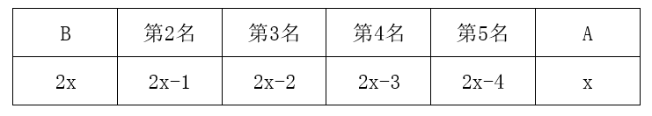
总人数：2x+(2x-1)+(2x-2)+(2x-3)+(2x-4)+x=500，解得x≈46.4，问最少需向上取整，即A大学至少招聘47人，因此，本题选B。
【来源】 2018年四川公务员考试《行测》真题（下半年）第52题

第53题
【知识点】 排列组合方法技巧
【答案】 B
【解析】 本题为排列组合问题。
6家企业作报告，其中A、B企业要求相邻，考虑捆绑法，内部有顺序，有A（2,2）=2种方法；C企业作报告的时间必须在D企业之后，在E企业之前，所以三家企业的相对位置固定为DCE，DCE相对位置固定后，此时形成4个空，AB企业插进空中有C（4,1）=4种方法，由于F企业不在第一个，也不在最后一个，只能插在AB、D、C、E中间3个空中，有C（3,1）=3种方法，根据分步乘法原理，共有2×1×4×3=24种方式。因此，本题选B。
【来源】 2018年四川公务员考试《行测》真题（下半年）第53题

第54题
【知识点】 年龄问题
【答案】 A
【解析】 本题为年龄问题。设今年丙的年龄为x，则甲的年龄为3x。9年后，甲的年龄为3x＋9，丙的年龄为x＋9，可列方程3x+9=2.4(x+9)，解得x＝21，即今年丙的年龄为21，甲的年龄为63，乙今年年龄为1/2（21+63）=42。设n年后丙的年龄是乙的4/7，即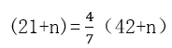，解得n=7，因此本题选A。
【来源】 2018年四川公务员考试《行测》真题（下半年）第54题

第55题
【知识点】 平面几何
【答案】 C
【解析】 本题为几何问题。树到CD边的最短距离即垂线距离是14米，树的直径为1米，所以矩形的边长AD至少为14+1=15米；树到AD的最短距离即垂线距离是5米，树的直径为1米，所以矩形的边长CD至少为5+1=6米，ABCD周长一定，要使其面积最大，则其形状尽量接近正方形，绳子的长度为28米，那么让长为15米，宽最大为13米，此时矩形面积最大，面积为15×13＝195平方米。因此本题选C。
【来源】 2018年四川公务员考试《行测》真题（下半年）第55题

第56题
【知识点】 数量类
【答案】 C
【解析】 本题属于数量类，主要考查面数量。
题干图形中，面的数量依次为3、4、5、6，应选择一个7个面的图形。
因此本题选C。

【来源】 2018年四川公务员考试《行测》真题（下半年）第56题,【长线班】判断2-图形推理2第30题

第57题
【知识点】 数量类
【答案】 C
【解析】 本题属于数量类，主要考查笔画数。
题干中图形均可以一笔画。
A项、B项、D项最少均为2笔画，C项最少1笔画。
因此本题选C。
【来源】 2018年四川公务员考试《行测》真题（下半年）第57题

第58题
【知识点】 位置类
【答案】 C
【解析】 本题属于位置类，主要考查平移。
题干16宫格中有3个移动主体，在“双O回字型”推理路线上观察。
黑块1在外圈依次顺时针移动3格；
黑块2在外圈依次顺时针移动1格；
黑块3在内圈依次顺时针移动1格。
如下图所示：
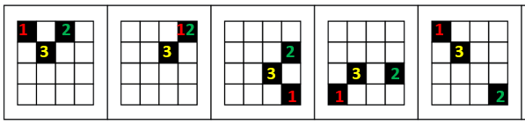
因此本题选C。

【来源】 2018年四川公务员考试《行测》真题（下半年）第58题,专项模考-判断（三）第7题

第59题
【知识点】 数量类
【答案】 A
【解析】 本题属于数量类，主要考查素数量。
由线连接着的点的个数依次为：12、13、14、15、16，应选连接17个点的图形。
因此本题选A。
【来源】 2018年四川公务员考试《行测》真题（下半年）第59题

第60题
【知识点】 位置类
【答案】 D
【解析】 本题属于位置类，主要考查旋转和翻转。
第一组图：图1上半部分图形向下翻转与下半部分叠加得到图2；图2旋转180度得到图3。
第二组图：使用此规律。
因此本题选D。
【来源】 2018年四川公务员考试《行测》真题（下半年）第60题

第61题
【知识点】 重构类
【答案】 B
【解析】 本题属于重构类，主要考查平面展开图（六面体）。
A项：利用“新增面”，“小黑色直角三角形”面在平面图中有1个，而在立体图出现2个，说明其中有一个为新增面，排除；
B项：满足题意，当选；
C项：利用“描点法”，以立体图“正面”为基准，可以快速确定公共点在平面图与立体图中不对应，排除；
D项：利用“描点法”，以立体图“正面”为基准，可以快速确定公共点在平面图与立体图中不对应，排除。
因此本题选B。
【来源】 2018年四川公务员考试《行测》真题（下半年）第61题,【长线班】判断2-图形推理2第18题

第62题
【知识点】 重构类
【答案】 A
【解析】 本题属于重构类，主要考查立体拼合。
A项与题干图形可以拼成一个完整的长方体，拼合之后如下图：
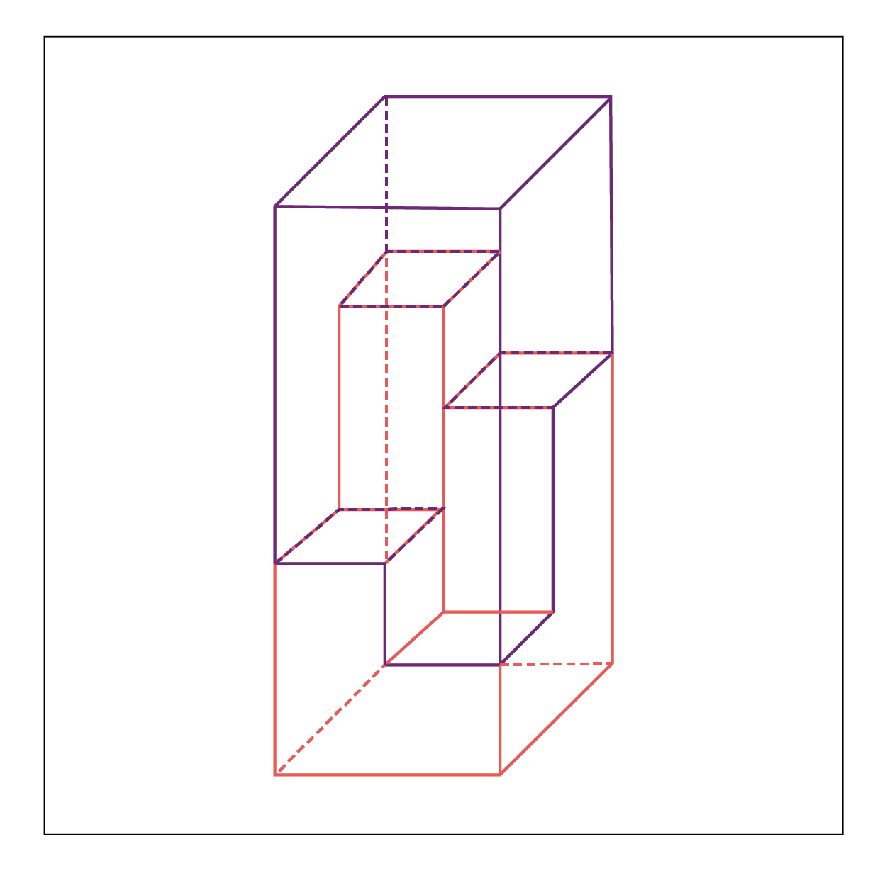
因此本题选A。
【来源】 2018年四川公务员考试《行测》真题（下半年）第62题

第63题
【知识点】 单定义
【答案】 D
【解析】 本题属于单定义中的要件型，主要考查“范围”和“方式”这两个要件。
反应性相倚的关键信息是：（1）范围：在沟通过程中；（2）方式：沟通双方都以对方的行为作为自己行为的依据，做出相应的反应。
A项：小何经过反复研究，征求导师意见后做出决定，导师只是给出建议，并未做出相应的反应，并非（2）沟通双方都以对方的行为作为自己行为的依据，不符合定义，排除。
B项：方某与黄某沟通后决定推迟买房，是以了解到的事实为依据改变了自己的行为，且黄某并未做出相应的反应，未体现（2）沟通双方都以对方的行为作为自己行为的依据，做出相应的反应，不符合定义，排除。
C项：面临演讲比赛和外语考试冲突的选择，未体现（1）在沟通过程中，不符合定义，排除。
D项：公司和各部门的沟通，符合（1）范围：在沟通过程中；公司根据各部门的要求决定先保留原制度，再针对个别情况逐步调整，各部门也没有完全坚持之前的要求，而是同意了公司的决定，体现出（2）沟通双方都以对方的行为作为自己行为的依据，做出相应的反应，符合定义，当选。
因此本题选D。
【来源】 2018年四川公务员考试《行测》真题（下半年）第63题

第64题
【知识点】 单定义
【答案】 C
【解析】 本题属于单定义中的脉络型，主要考查“法学”相关的知识。
法条竞合犯是指：一个犯罪行为同时触犯数个具有包容关系的刑法条文。
A项：王某醉酒驾驶犯了危险驾驶罪，而撞伤人犯了交通肇事罪，这里面存在多个犯罪行为，且不存在包容关系，不符合定义，排除。
B项：张某拦路抢劫犯有抢劫罪，致人死亡犯故意伤害罪，这里面存在多个犯罪行为，且不存在包容关系，不符合定义，排除。
C项：李某生产假药既是生产销售假冒伪劣商品罪，也属于生产销售假药罪，但这两者之间存在包容关系，只适用其中一条定罪量刑，符合定义，当选。
D项：周某只触犯了伪造货币罪，并非同时触犯数个刑法条文，不符合定义，排除。
因此本题选C。
【来源】 2018年四川公务员考试《行测》真题（下半年）第64题

第65题
【知识点】 单定义
【答案】 A
【解析】 本题属于单定义中的要件型，主要考查“种差”这一个要件。
营业外收入的种差是“与企业生产经营活动没有直接关系”的各种收入。
A项：“旅游景区服务公司的门票收入”属于与“该公司生产经营活动有直接关系”的收入，是主营业务收入，不属于“营业外收入”，说法不正确，当选。
B项：“获得的政府补贴”属于“与企业生产经营活动没有直接关系”的收入，属于“营业外收入”，说法正确，排除。
C项：“乙公司支付给甲公司的罚款”属于“与甲公司生产经营活动没有直接关系”的收入，属于“甲公司的营业外收入”，说法正确，排除。
D项：“甲公司获得环保设备的报废款”属于“与甲公司生产经营活动没有直接关系”的收入，属于“甲公司的营业外收入”，说法正确，排除。
因此本题选A。
【来源】 2018年四川公务员考试《行测》真题（下半年）第65题

第66题
【知识点】 单定义
【答案】 D
【解析】 本题属于单定义中的要件型，主要考查“方式”这一个要件。
股权众筹的方式是：通过股权众筹融资中介机构互联网平台公开募集股本。
A项：杨某是投资创立一个网购平台，并没有通过股权众筹融资中介机构互联网平台，不符合定义，排除。
B项：地方股权交易市场并非股权众筹融资中介机构互联网平台，“定向发行原始股”并非公开募集股本，不符合定义，排除。
C项：孔某通过的是自己创立的网站融资，属于融资推介，并没有通过股权众筹融资中介机构互联网平台，不符合定义，排除。
D项：赵某投资创新企业，正是通过“某网络创投平台”这一股权众筹融资中介机构互联网平台的公开募集完成的，符合定义，当选。
因此本题选D。
【来源】 2018年四川公务员考试《行测》真题（下半年）第66题

第67题
【知识点】 多定义
【答案】 C
【解析】 本题属于多定义，主要考查“匹配型”。
实证表述：如实做出世界是什么样式的表述。
规范表述：做出关于世界应该是什么样子的表述，通常含有价值判断。
A项：表示提高汇率是错误的，是在陈述价值判断，属于规范表述，判断错误，排除。
B项：说禁止公共场所吸烟是正确的，是在陈述价值判断，属于规范表述，判断错误，排除。
C项：说明汽油税不公平，是在陈述价值判断，属于规范表述，判断正确，当选。
D项：如果酒税提高，酒厂利益就会减少，是在描述事实情况，属于实证表述，判断错误，排除。
因此本题选C。
【来源】 2018年四川公务员考试《行测》真题（下半年）第67题

第68题
【知识点】 单定义
【答案】 B
【解析】 本题属于单定义中的要件型，主要考查“种差”这一个要件。
无偿合同的种差是“当事人一方只享有合同权利而不偿付任何代价”。
A项中“老王将房产赠予侄子”属于无偿赠予合同；选项中“王某无偿代为看管好友的住宅”属于无偿代管合同；D项中“黄某将车无偿借给同事”属于无偿租借合同，属于“当事人一方只享有合同权利而不偿付任何代价”，符合定义，排除。
B项：“李某需要在公司工作满5年之后才能获得公司股份”，不属于“当事人一方只享有合同权利而不偿付任何代价”，不符合定义，当选。
因此本题选B。
【来源】 2018年四川公务员考试《行测》真题（下半年）第68题

第69题
【知识点】 单定义
【答案】 D
【解析】 本题属于单定义中的脉络型，主要考查“逻辑学”相关的知识。
诉诸无知的标准形式是“因为尚未证明A假，所以A是真的;或者因为尚未证明A真，所以A是假的”。
A项：形式为“圣经说A为真，所以A不为假”，与题干的形式不符，排除。
B项：形式为“不能证明A为真，所以A可能为假”，注意可能，与题干的形式不符，排除。
C项：形式为“大多数人相信A为真，所以A为真”，与题干的形式不符，排除。
D项：形式为“未证明A为真，所以A为假”，与题干形式一致，当选。
因此本题选D。
【来源】 2018年四川公务员考试《行测》真题（下半年）第69题

第70题
【知识点】 多定义
【答案】 B
【解析】 本题属于多定义，主要考查匹配型。
波丽安娜效应：人们容易相信对自己好的描述。
巴纳姆效应：人们容易相信对自己笼统的描述。
A项：是小王认同了对自己好的描述，属于波丽安娜效应，排除。
B项：是粉丝对明星的看法，此外明星自己希望获得支持，其中不涉及是否容易接受对自己的评价，既不属于波丽安娜效应，也不属于巴纳姆效应，当选。
C项：小明接受了对于自己星座分析中笼统的描述，属于巴纳姆效应，排除。
D项：被试者看到的平均起来的结果也就是更笼统的描述更符合自己，属于巴纳姆效应，排除。
因此本题选B。
【来源】 2018年四川公务员考试《行测》真题（下半年）第70题

第71题
【知识点】 多定义
【答案】 D
【解析】 本题属于多定义，主要考查“辨析型”中选是的题目。
尊重需求的表现包括：希望获得成就、名声、地位、晋升机会或获得他人对自己的认可与尊重等。
A项：找到了有共同爱好的团体，是归属需求，没有体现出上述尊重需求的表现，不符合定义，排除。
B项：拼命工作是为了养家糊口努力，是安全需求，没有体现上述尊重需求的表现，不符合定义，排除。
C项：购买保险是安全需求，为了未来可能出现的意外做尽可能充分的准备，没有体现上述尊重需求的表现，不符合定义，排除。
D项：被评委优秀员工感到非常开心，体现了获得他人的认可，是尊重需求，符合定义，当选。
因此本题选D。
（备注：生理需求包括呼吸、水、食物、睡眠、生理平衡、分泌和性等；安全需求包括人身安全、健康保障、资源所有性、财产所有性、道德保障、工作职位保障和家庭安全等；爱与归属的需求包括友情、爱情和性亲密等；尊重的需求包括自我尊重、信心、成就、对他人尊重和被他人尊重等；自我实现的需求包括道德、创造力、自觉性、问题解决能力、公正度和接受现实能力等。）
【来源】 2018年四川公务员考试《行测》真题（下半年）第71题

第72题
【知识点】 单定义
【答案】 C
【解析】 本题属于单定义中的要件型，主要考查“主体”这一个要件。
承担瑕疵担保责任的主体是“转出财产（或权利）的一方”。
A项、B项、D项中承担责任的均是乙公司，是转出财产（或权利）的一方，乙公司需要承担瑕疵担保责任，排除。
C项中虽然同样是乙公司出现了瑕疵，但是转出财产的一方是甲公司，因此乙公司不需要承担瑕疵担保责任，当选。
因此本题选C。
【来源】 2018年四川公务员考试《行测》真题（下半年）第72题

第73题
【知识点】 集合类
【答案】 B
【解析】 本题属于集合类，主要考查反对关系。
题干中平邮和快递是两种不同的邮递方式，两者是反对关系；
二级辨析：快递的速度要高于平邮。
A项：经济舱和头等舱是飞机中两种不同的仓型，两者是反对关系，但速度相同，排除；
B项：普快列车和高铁是两种不同的交通工具，两者是反对关系，且高铁的速度要高于普快列车，当选；
C项：短信和微信均是传递信息的方式，但速度相同，排除；
D项：信件指的是书信和递送的文件、印刷品，传真仅仅是信息的传递，两者并非反对关系，排除。
因此本题选B。
【来源】 2018年四川公务员考试《行测》真题（下半年）第73题

第74题
【知识点】 集合类
【答案】 C
【解析】 本题属于集合类，主要考查种属关系。
题干中孑孓（jiejue）和蚊子是同一种动物在不同成长阶段的不同称谓，孑孓是蚊子的幼虫，二者属于种属关系。
A项：树苗指的是各种果树苗、乔木、灌木幼苗的总称，不仅仅是杨树的幼苗，并非同一种植物，排除；
B项：羊羔是羊的幼仔的统称，长大后可能是绵羊、山羊、黄羊、羚羊、青羊、盘羊、岩羊等，不仅仅是绵羊，排除；
C项：蝌蚪和青蛙是同一种动物在不同成长阶段的不同称谓，蝌蚪是青蛙幼年的称谓，符合题干关系，当选；
D项：麦种是小麦的种子，并非小麦幼年的称谓，排除。
因此本题选C。
【来源】 2018年四川公务员考试《行测》真题（下半年）第74题

第75题
【知识点】 集合类
【答案】 A
【解析】 本题属于集合类，主要考查反对关系。
序幕指的是某些多幕剧置于第一幕之前的一场戏，通常交代人物的历史和人物之间的关系，尾声指的是作品的最后一部分，交代故事的结局，二者分别位于戏剧的前和后，属于反对关系，还有开端、发展、高潮、结局等。
A项：中国四大文学体裁包括小说、散文、诗歌、戏剧，散文和戏剧是其中的两个，二者是反对关系，与题干一致，当选；
B项：粤语是方言的一种，二者是种属关系，排除；
C项：英语有26个字母，元音只包括a、e、i、o、u这五个字母，其余的都为辅音，元音和辅音相对，二者是矛盾关系，排除；
D项：状元是进士中的第一名，二者是种属关系，排除。
因此本题选A。
【来源】 2018年四川公务员考试《行测》真题（下半年）第75题

第76题
【知识点】 集合类
【答案】 D
【解析】 本题属于集合类，主要考查并列关系和种属关系。
题干中红酒和咖啡都是饮品的一种，二者是并列关系，与饮品均是种属关系。
A项：熊猫和刺绣的原产地是中国，但与中国并非种属关系，排除；
B项：勺子和铲子的材质可以是金属的，但并非种属关系，排除；
C项：信封上粘贴邮票然后再邮寄，并没有种属关系，排除；
D项：板栗和核桃都是干果的一种，二者是并列关系，和干果均是种属关系，当选。
因此本题选D。
【来源】 2018年四川公务员考试《行测》真题（下半年）第76题

第77题
【知识点】 集合类
【答案】 C
【解析】 本题属于集合类，主要考查组成关系。
A项：小说可能是写实的，二者是或有属性对应关系；琴弦组成的乐器可以演奏音乐，前后关系不一致，排除；
B项：小说可能是浪漫的，二者是或有属性对应关系；琴弦是有些乐器的组成部分，前后关系不一致，排除；
C项：情节是小说的组成部分，琴弦是竖琴的组成部分，均属于组成关系，前后关系一致，当选；
D项：诗歌和小说是两种不同的文体，属于并列关系；琴弦是吉他的组成部分，属于组成关系，前后关系不一致，排除。
因此本题选C。
【来源】 2018年四川公务员考试《行测》真题（下半年）第77题

第78题
【知识点】 真假推理
【答案】 B
【解析】 本题属于真假推理，主要考查矛盾关系。
①甲：乙当选；
②乙：丙当选；
③丙：非丙当选；
④丁：非丁当选。
题干中②和③是一对矛盾关系，一真一假；
根据只有一名同学猜错，那么剩下的①和④就都是猜对的：
由①为真可知：乙当选。
因此本题选B。
【来源】 2018年四川公务员考试《行测》真题（下半年）第78题

第79题
【知识点】 论证类
【答案】 D
【解析】 本题属于论证类，主要考查论据+观点型。
论据：牛奶人均消费量大的地区癌症的发病率较高；而牛奶人均消费量少的地区癌症发病率极低。
论点：饮用牛奶会使癌症的发病率上升。
A项：【无关选项】。该项说的是牛奶对“其他疾病”的影响，而论点说的是牛奶对“癌症”的影响，话题不一致，不能质疑，排除；
B项：【不明确项】。该项说的是牛奶对“睡眠”的好处，不能说明牛奶和癌症发病率之间的关系，不明确项，排除；
C项：【无关选项】。该项说的人口总数是“绝对量”，但没有指出与“癌症发病率”的关系，不能质疑，排除；
D项：【他因削弱】。该项说牛奶人均消费量大的地区“居民寿命较长”，而中老年人容易患癌症，引入了“寿命”这个其他因素，说明癌症发病率的差异可能是由“寿命长短”引起的，能够质疑，当选。
因此本题选D。
【来源】 2018年四川公务员考试《行测》真题（下半年）第79题,【长线班】判断6-论证第2题

第80题
【知识点】 论证类
【答案】 C
【解析】 本题属于论证类，主要考查演绎论证。
已知结论：通过让学生对食堂的饭菜质量、价格、服务态度、卫生状况等10项指标进行评分，计算出10项评分指标的平均得分，从而得出学生对食堂的满意度。
I：满意度可以数字化表达，支持了评分的合理性；
II：10项指标同等重要，支持了算平均分的合理性；
III：参加评比活动的学生人数和评比最后得到的结果无必然联系，不是必要的假设前提。
实施这一项评比活动需要假设的前提是I和II。
因此本题选C。
注：本题还缺少一个必要假设“这10项指标能全面反映食堂的满意度”。
【来源】 2018年四川公务员考试《行测》真题（下半年）第80题

第81题
【知识点】 论证类
【答案】 B
【解析】 本题属于论证类，主要考查演绎论证。
论据：人体自然产生的乳酸可以使毛发生长得更快速。
论点：通过药物提高乳酸的含量可以治疗脱发。
补充假设：通过药物提供的乳酸和人体自然产生的乳酸作用相同。
A项：葡萄糖代谢功能是否是生命体自我修复的方式与题干论点无关，属于无关项，排除；
B项：药物提供的乳酸可以直接作用于毛囊干细胞，建立论点中的药物提供的乳酸和论据中的毛囊干细胞之间的联系，加强题干论点，支持题干结论；
C项：人为增加的乳酸不会对毛囊干细胞产生其它影响并不意味着能够治疗脱发，排除；
D项：介绍的是使毛囊干细胞产生更多乳酸的方式，不能加强对于治疗脱发的作用，排除。
因此本题选B。
【来源】 2018年四川公务员考试《行测》真题（下半年）第81题

第82题
【知识点】 翻译推理
【答案】 D
【解析】 本题属于翻译推理。
翻译题干：
①管理人员→具有博士学位；
②有些川籍工作人员→不超过30岁；
③有些川籍工作人员→不具有博士学位。
由③和①逆否命题的递推，可以得出：有些川籍工作人员→不具有博士学位→不是管理人员。
即D项“有些川籍工作人员不是管理人员”。
因此本题选D。
【来源】 2018年四川公务员考试《行测》真题（下半年）第82题

第83题
【知识点】 论证类
【答案】 B
【解析】 本题属于论证类，主要考查对比论证。
医生观点：抽烟喝酒有害健康。
学者论点：1.抽烟喝酒可能损害肺和肝的健康；2.但抽烟喝酒不一定会影响人的寿命。
支持学者论点2：一些从不抽烟不喝酒的民族，平均寿命要比经常抽烟喝酒的民族短。
学者观点的前半句与医生观点不矛盾，后半句又提出了关于寿命的新观点。
A项：支持论点。该项说的是烟酒有利于促进心情愉悦，从而不一定影响寿命，具有一定支持作用，排除；
B项：他因削弱。指出论据的对比研究还有其他变量，说明研究不科学，还有可能是其他原因造成寿命低，削弱论据，正确；
C项：相关论点。指出抽烟喝酒会造成死亡率很高的肺癌和肝癌，与学者观点1相关并且不矛盾，排除；
D项：支持论点。该项说的是烟酒有利于促进身体修复，从而不一定影响寿命，具有一定支持作用，排除。
因此本题选B。
【来源】 2018年四川公务员考试《行测》真题（下半年）第83题

第84题
【知识点】 归纳推理
【答案】 D
【解析】 本题属于归纳推理，主要考查可以推出型。
A项：无中生有；题干中说“猫的粪便中”含有弓形虫，但并未提及“猫本身”是否会患弓形虫病，排除；
B项：无中生有；题干中说“养猫的人”可能会感染上弓形虫病，但并未提及“不养猫的人”不会患上此病，排除；
C项：偷换概念；题干中指出对少数免疫力低下的孕妇“有致命危险”，但并未涉及孕妇养猫会导致“胎儿发育畸形”，排除；
D项：可以推出；题干中说猫的粪便中含有弓形虫，养猫的人可能会感染上“弓形虫病”，而此病可能诱发抑郁和焦虑，也可能加剧精神分裂症和双向情感障碍的症状，可以推出“如果猫便处理不当会威胁养猫人的身心健康”，当选。
因此本题选D。
【来源】 2018年四川公务员考试《行测》真题（下半年）第84题

第85题
【知识点】 论证类
【答案】 B
【解析】 本题属于论证类，主要考查演绎论证。
论据：琥珀在长久的地质年代内，所保存的化学和同位素信息几乎不会改变；
论点：琥珀可以用于揭示不同年代的全球大气成分。
论点可以分为2个子论点：1.琥珀可以揭示全球大气成分；2.琥珀可以揭示不同年代的全球大气成分。
A项：无关选项。“琥珀能反映当时生态环境与生物的关系”，与“琥珀能否揭示不同年代的全球大气成分”，论题不一致，排除；
B项：质疑论点。琥珀主要诞生于约四千万至六千万年前的始新世纪，其他年份并没有形成琥珀，因此琥珀无法揭示不同年代的全球大气成分，质疑了子论点2，正确；
C项：无关选项。“琥珀的形成原理”，与“琥珀能否揭示不同年代的全球大气成分”，论题不一致，排除；
D项：无关选项。“琥珀使用时的注意事项”，与“琥珀能否揭示不同年代的全球大气成分”，论题不一致，排除。
因此本题选B。
【来源】 2018年四川公务员考试《行测》真题（下半年）第85题

第86题
【知识点】 基础增长率
【答案】 C
【解析】 本题为基础增长率问题。
观察图1可知2017年下半年（7月-12月）煤炭进口量同比增速最高的月份为2017年9月，进口量为2708万吨，8月份进口量为2527万吨。，代入数据为。因此本题选C。
【来源】 专项模考-资料第1题,2018年四川公务员考试《行测》真题（下半年）第86题,20国考专项模考-资料（二）第1题

第87题
【知识点】 现期平均数
【答案】 C
【解析】 本题为现期平均数问题。
【方法一】图2为原油进口量数据，2017年下半年（7月-12月）我国各月原油进口量分别为3474万吨、3398万吨、3701万吨、3103万吨、3704万吨、3370万吨。平均每月进口原油量=（3474+3398+3701+3103+3704+3370）÷6≈3458，因此本题选C。【方法二】平均数计算可以采用削峰填谷的办法。以3400为基准，2017年7-12月的各月进口量与3400作差，得74、-2、301、-297、304、-30，（74-2+301-297+304-30）÷6=350÷6≈58，所以平均数=3400+58=3458，因此本题选C。

【来源】 专项模考-资料第8题,2018年四川公务员考试《行测》真题（下半年）第87题,20国考专项模考-资料（二）第8题

第88题
【知识点】 平均数计算
【答案】 A
【解析】 本题为平均数计算问题。
图2为我国原油进口数据，2017年9月、10月原油进口量分别为3701万吨、3103万吨，9月、10月进口金额分别为136亿美元、121.4亿美元。每吨原油进口价格= 进口金额/进口量，所求差值约为1214000÷3103-1360000÷3700≈391-368=23美元/吨，即上升了不到50美元，因此本题选A。
【来源】 2018年四川公务员考试《行测》真题（下半年）第88题

第89题
【知识点】 直接读数比较
【答案】 D
【解析】 本题为直接读数比较问题。
定位图1和图2进行比较可知，2017年4月-2018年4月，原油进口量同比增速超过煤炭进口量同比增速的月份有2017年4月、6月、7月、8月、9月、10月、11月、12月，2018年1月、4月，共10个月份满足条件，因此本题选D。

【来源】 2018年四川公务员考试《行测》真题（下半年）第89题

第90题
【知识点】 综合分析
【答案】 A
【解析】 本题为综合分析问题。
A选项，定位图2，2017年4月我国原油进口量为3439万吨，而2018年3月份原油进口量为3917万吨，同比增速为0.6%，则2017年3月原油进口量为3917/（1+0.6%）≈3917×(1-0.6%)≈3917-24=3893>3439，正确；
B选项，定位图1，2017年4季度（10-12月）煤炭进口量约为2128+2205+2274≈6607万吨，3季度（7-9月）煤炭进口量约为1946+2527+2708≈7100万吨，4季度低于3季度水平，错误；
C选项，定位图2，2018年1月我国原油进口量为4064万吨，同比增长19.6%，则2018年1月的同比增量约为4064×19.6%/（1+19.6%）≈4064/6=600+万吨，小于700万吨，错误；
D选项，定位图1，2017年2-4季度煤炭进口量最高的月份为2017年9月，其同比增速为10.8%，并不是最高，增速最高的是2017年5月，错误。
因此本题选A。

【来源】 2018年四川公务员考试《行测》真题（下半年）第90题

第91题
【知识点】 现期比值
【答案】 C
【解析】 本题为现期比值问题。
根据表格倒数第二列数据简单读数可知2018年1～2月出口额同比增速最快的两个经济特区分别是珠海经济特区（34.9%）和深圳经济特区（20.6%），对应的进口额分别为186.3亿元和2064.7亿元，则二者之比=186.3÷2064.7≈180÷2000=9:100，即1:11，因此本题选C。

【来源】 2018年四川公务员考试《行测》真题（下半年）第91题

第92题
【知识点】 现期比重
【答案】 B
【解析】 本题为现期比重问题。
5大经济特区进出口总额=进口总额+出口总额。根据表格数据简单计算可知2018年1-2月5大经济特区进口总额=424+2064.7+186.3+23.8+53.1=2751.9亿元，同理，2018年1-2月5大经济特区出口总额=534.3+2464.1+298.2+59.1+22=3377.7亿元，则5大经济特区进出口总额占全国进出口总额的比重=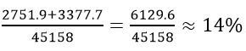，因此本题选B。
【来源】 2018年四川公务员考试《行测》真题（下半年）第92题

第93题
【知识点】 增长量大小比较
【答案】 C
【解析】 本题为增长量大小比较问题。
根据表格数据可知深圳经济特区现期值和增长率均高于其他特区，则对应增长量最高，海南经济特区增长率为负值，对应增长量为负值，明显最低；根据公式可知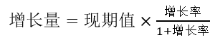，仔细观察其余经济特区的现期值和增长率相差较大，可以直接比较现期值×增长率的大小即可，明显珠海经济特区（186.3×21.5%）＞厦门经济特区（424×5.8%）＞汕头经济特区（23.8×11%），从低到高排序，只有C项符合题意，因此本题选C。

【来源】 2018年四川公务员考试《行测》真题（下半年）第93题,【长线班】资料5-计算相关3第7题

第94题
【知识点】 增长率大小比较
【答案】 A
【解析】 本题为基础增长率大小比较问题。
2018年2月进口额环比增速=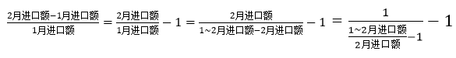，可见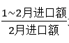越大，则2018年2月进口额环比增速越小，即下降速度越快，仔细观察上表数据简单计算，可知最高的明显是汕头经济特区，因此本题选A。

【来源】 2018年四川公务员考试《行测》真题（下半年）第94题

第95题
【知识点】 综合分析
【答案】 D
【解析】 本题为综合分析问题。
A选项，所给数据为2018年数据，题干所求为2017年，因此为基期比较，根据公式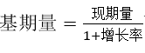可知，2017年1～2月海南经济特区出口额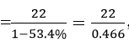，首位商4，偏向于5；2017年1～2月汕头经济特区出口额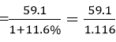，首位商5，可见海南经济特区出口额低于于汕头经济特区，不是高于，错误；
B选项，根据表格数据可知2018年1～2月，深圳经济特区进口额为2064.7亿元，同比增长58.9%，出口额为2464.1亿元，同比增长率20.6%，根据混合增速知识点可知进出口总额增速介于进口和出口增速之间，且偏向于出口增速，进、出口增速中间值约为40%，因此整体增速应该偏向于20.6%，即小于40%，不是高于，错误；
C选项，简单计算可知各个特区的进出口额差值分别如下，厦门：534.3-424＞100；深圳：2464.1-2064.7＞100；珠海：298.2-186.3＞100；汕头：59.1-23.8＜100；海南：53.1-22＜100，可见高于100亿元的经济特区有3个，不是2个，错误；
D选项，根据上表可知2018年1-2月珠海经济特区出口额增速为34.9%，高于其他经济特区增速，可见5大经济特区出口额的整体增速一定低于34.9%，即珠海经济特区出口额增速高于5大经济特区出口额增速，比重上升，即高于上年同期，正确；
因此本题选D。
【来源】 2018年四川公务员考试《行测》真题（下半年）第95题

第96题
【知识点】 基期平均数
【答案】 C
【解析】 本题为基期平均数问题。
根据文字材料第一段可知，“2018年1～3月，国内手机市场出货量8737.0 万部，同比下降26.1% ”。根据公式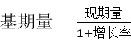可知2017年1～3月国内手机市场手机月均出货量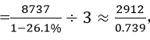，首位商3，极其接近4，因此本题选C。

【来源】 2018年四川公务员考试《行测》真题（下半年）第96题

第97题
【知识点】 现期比重
【答案】 A
【解析】 本题为现期比重问题。
根据文字材料第二段可知，“2018年3月， 4G上市新机型67款，其中4G全网通手机占比71.6% ”。则2018年3月上市非全网通手机新机型=67×（1-71.6%）=67×28.4%≈19款；“1～3月，4G上市新机型156款，其中4G全网通手机占比75.6%” 。
则2018年1-3月上市非全网通手机新机型=156×（1-75.6%）=156×24.4%≈38款；则2018年1～2月上市4G非全网通手机新机型38-19=19款，因此本题选A。
【来源】 2018年四川公务员考试《行测》真题（下半年）第97题

第98题
【知识点】 混合增长率计算
【答案】 C
【解析】 本题为混合增长率计算问题。
根据文字材料第三段可知，“2018年3月，国产品牌手机出货量2699.5万部，同比下降29% ； 1～3 月，国产品牌手机出货量7586.4万部，同比下降 27.8%”。
1-3月=（1-2月）+3月，根据混合增速的知识点可知，1-3月增速介于1-2月增速和3月增速之间，且偏向于基期量较大的部分的增速，因为3月增速（-29%）小于整体增速（-27.8%），则1-2月增速一定高于整体增速，即高于-27.8%，排除D选项，又因为1-2月的基期量高于3月，则1-2月增速更加接近于整体增速，3月增速和整体增速之间的差距为（-27.89%）-（-29%）=1.2%，则1-2月增速和整体增速之间的差距一定小于1.2%，（-27.8%）+1.2%=-26.6%，即答案一定低于-26.6%才能更接近整体增速，只有C符合，因此本题选C。

【来源】 专项模考-资料第20题,2018年四川公务员考试《行测》真题（下半年）第98题,20国考专项模考-资料（二）第19题

第99题
【知识点】 两期比重大小比较
【答案】 A
【解析】 本题为两期比重大小比较问题。…占…比重高于上年水平判别该题为两期比重问题，只需要分子（①、②、③）增速高于分母（全国手机出货量）增速即可。根据文字材料第一段可知全国手机出货量增速为-26.1%，根据后三段可知①②③对应的增速分别为-27.1%、-27.8%和-27%，可见没有分子增速高于分母增速，因此本题选A。
【来源】 专项模考-资料第28题,2018年四川公务员考试《行测》真题（下半年）第99题,20国考专项模考-资料（二）第26题

第100题
【知识点】 综合分析
【答案】 B
【解析】 本题为综合分析问题。
①根据第一段可知，“2018年3月，国内上市新机型80款，同比下降37.5% ”。根据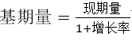可知2017年3月国内上市新机型=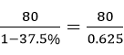，首位商1，即超过100款，正确；
②根据文字材料最后一段可知，“2018年3月，智能手机出货量为2808.3万部。1～3月，智能手机出货量为8187.0万部”。2808.3×3＞8400＞8187.0，即2018年3月，智能手机出货量高于1～3月平均水平，正确；
③根据文字材料第二段可知，“2018年3月，国内4G手机出货量2808.5万部，其中4G全网通手机占比94% ”。则非全网通手机占比=1-94%=6%，则4G全网通手机出货量是4G非全网通手机的94%÷6%＜16倍，错误；
④根据文字材料最后一段最后一句话可知，“2018 年1～3月，上市智能手机新机型158款，同比下降15.1% ,其中支持安卓操作系统的手机152款”则不支持安卓操作系统的占比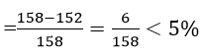，即不超过5%的智能手机不支持安卓操作系统，错误；
综上，① 、②可以推出，因此本题选B。
【来源】 2018年四川公务员考试《行测》真题（下半年）第100题

